**REPUBLICA DE NICARAGUA**

**PROGRAMA DE MICRO CREDITO USURA CERO**

Equipo de Sistemas de Información

**MANUAL DE USUARIO**

**Sistema de Micro Crédito Usura Cero**

**Módulo de Catálogos Básicos**

**Versión 1.2**

Managua, Marzo 2014

**STATUS DEL DOCUMENTO**

**Manual de Usuario para el Sistema de Micro Crédito Usura Cero**

|  |  |  |  |
| --- | --- | --- | --- |
| **Número de versión** | **Incorporado por** | **Fecha** | **Descripción** |
| 1.0 | Equipo de Sistemas de Información Programa de Micro Crédito Usura Cero | 05/Diciembre/2007 | Primer borrador del documento |
| 1.1 | Equipo de Sistemas de Información Programa de Micro Crédito Usura Cero | 04/Junio/2009 | Segundo borrador del documento |
| 1.2 | Equipo de Sistemas de Información Programa de Micro Crédito Usura Cero | Febrero 2014 | Tercer borrador del documento |
|  |  |  |  |

Contenido

Indice de Ilustraciones 4

1. Introducción 6

2. Estándares de Interfaz 7

**2.1.** **Campos Obligatorios y Opcionales** 7

**2.2.** **Campos de Consulta (Sólo Lectura)** 7

**2.3.** **Barra de Herramientas en Pantallas Principales** 8

**2.4.** **Iconos estándares en las Barras de Herramientas** 8

**2.5.** **Botones de Guardar y Cancelar** 9

**2.6.** **Navegación** 10

**2.7.** **Mensajes de Error** 10

3. Módulo de Catálogos Básicos 11

**3.1.** **Ingreso al Sistema** 13

**3.2.** **Mantenimiento de Catálogos Generales** 15

**3.3.** **Mantenimiento de Persona Natural** 21

**3.4.** **Mantenimiento de Persona Jurídica** 25

**3.5.** **Mantenimiento de Empleado** 29

**3.6.** **Mantenimiento de Cargos** 34

**3.7.** **Mantenimiento de Profesiones** 37

**3.8.** **Mantenimiento de Delegaciones** 41

**3.9.** **Mantenimiento de Reportes** 44

**3.10.** **Mantenimiento de Parámetros** 47

**3.11.** **Mantenimiento de Tipos de Moneda** 50

**3.12.** **Mantenimiento de Tasas de Cambio** 54

**3.13.** **Mantenimiento de Departamento/Municipio** 58

**3.14.** **Mantenimiento de Distritos** 63

**3.15.** **Mantenimiento de Barrios** 67

**3.16.** **Mantenimiento de Mercados** 71

**3.17.** **Reportes y Consultas** 75

# Indice de Ilustraciones

Ilustración 1 Campos obligatorios y opcionales en Pantallas de Captura 7

Ilustración 2 Campos de Sólo Lectura (Consulta) en Pantallas de Captura 8

Ilustración 3 Barra de Herramientas en Pantallas Principales 8

Ilustración 4 Botones de Guardar y Cancelar en Pantallas de Captura 9

Ilustración 5 Mensaje de Error en Pantallas de Captura 10

Ilustración 6 Pantalla de Ingreso al Sistema 13

Ilustración 7 Icono de Ingreso al Módulo de Catálogos Básicos 13

Ilustración 8 Pantalla Principal del Módulo de Catálogos Básicos 14

Ilustración 9 Opción Catálogos Generales Menú Vertical 15

Ilustración 10 Opción Catálogos Generales Menú Horizontal 15

Ilustración 11 Pantalla Principal Catálogos Generales 16

Ilustración 12 Pantalla de Agregar Catálogo General 17

Ilustración 13 Modificar Catálogo General 18

Ilustración 14 Agregar Valor Catálogo 19

Ilustración 15 Modificar Valor Catálogo 20

Ilustración 16 Opción Persona Natural Menú Horizontal 21

Ilustración 17 Pantalla Principal Persona Natural 22

Ilustración 18 Agregar Persona Natural 23

Ilustración 19 Modificar Persona Natural 24

Ilustración 20 Opción Persona Jurídica Menú Horizontal 25

Ilustración 21 Pantalla Principal Persona Jurídica 26

Ilustración 22 Agregar Persona Jurídica 27

Ilustración 23 Modificar Persona Jurídica 28

Ilustración 24 Opción Empleado Menú Horizontal 29

Ilustración 25 Pantalla Principal Empleado 30

Ilustración 26 Agregar Empleado 31

Ilustración 27 Modificar Empleado 32

Ilustración 28 Opción Cargos Menú Vertical 34

Ilustración 29 Opción Cargos Menú Horizontal 34

Ilustración 30 Pantalla Principal Cargos 35

Ilustración 31 Agregar Cargo 35

Ilustración 32 Modificar Cargo 36

Ilustración 33 Opción Profesiones Menú Vertical 37

Ilustración 34 Opción Profesiones Menú Horizontal 37

Ilustración 35 Pantalla Principal Profesiones 38

Ilustración 36 Agregar Profesión 39

Ilustración 37 Modificar Profesión 39

Ilustración 38 Opción Delegaciones Menú Vertical 41

Ilustración 39 Opción Delegaciones Menú Horizontal 41

Ilustración 40 Pantalla Principal Delegaciones 42

Ilustración 41 Agregar Delegación 43

Ilustración 42 Opción Reportes Menú Horizontal 44

Ilustración 43 Pantalla Principal Reportes 45

Ilustración 44 Agregar Reporte 46

Ilustración 45 Opción Parámetros Menú Horizontal 47

Ilustración 46 Pantalla Principal Parámetros 48

Ilustración 47 Agregar Parámetro 49

Ilustración 48 Opción Tipos de Moneda Menú Vertical 50

Ilustración 49 Opción Tipos de Moneda Menú Horizontal 50

Ilustración 50 Pantalla Principal Tipos de Moneda 51

Ilustración 51 Agregar Moneda 52

Ilustración 52 Modificar Moneda 52

Ilustración 53 Opción Tasas de Cambio Menú Vertical 54

Ilustración 54 Opción Tasas de Cambio Menú Horizontal 54

Ilustración 55 Pantalla Principal Tasas de Cambio 55

Ilustración 56 Agregar Tasa de Cambio 56

Ilustración 57 Modificar Tasa de Cambio 56

Ilustración 58 Opción Depto./Municipio Menú Vertical 58

Ilustración 59 Opción Depto./Municipio Menú Horizontal 58

Ilustración 60 Pantalla Principal Depto./Municipio 59

Ilustración 61 Agregar Departamento 60

Ilustración 62 Modificar Departamento 60

Ilustración 63 Agregar Municipio 61

Ilustración 64 Modificar Municipio 62

Ilustración 65 Opción Distrito Menú Vertical 63

Ilustración 66 Opción Distrito Menú Horizontal 63

Ilustración 67 Pantalla Principal Distritos 64

Ilustración 68 Agregar Distrito 65

Ilustración 69 Modificar Distrito 65

Ilustración 70 Opción Barrio Menú Vertical 67

Ilustración 71 Opción Barrio Menú Horizontal 67

Ilustración 72 Pantalla Principal Barrios 68

Ilustración 73 Agregar Barrio 69

Ilustración 74 Modificar Barrio 69

Ilustración 75 Opción Mercado Menú Vertical 71

Ilustración 76 Opción Mercado Menú Horizontal 71

Ilustración 77 Pantalla Principal Mercados 72

Ilustración 78 Agregar Mercado 73

Ilustración 79 Modificar Mercado 73

Ilustración 80 Opción Reportes y Consultas Menú Horizontal 75

# Introducción

El propósito de este documento es dar a conocer al usuario cada una de las opciones del Sistema de Información del Programa de Micro Crédito Usura Cero (SMUSURA0) del Ministerio de Fomento, Industria y Comercio (MIFIC), su funcionamiento y operatividad.

Este documento está diseñado como una guía que le sirva al usuario para el mejor aprovechamiento del sistema y le explique las bondades del mismo.

El propósito fundamental del Sistema de Micro Crédito Usura Cero (SMUSURA0) es llevar el registro y control de las beneficiarias del programa y todo lo relacionado a los créditos otorgados.

A continuación se describe el funcionamiento del Módulo de Catálogos Básicos del sistema.

# Estándares de Interfaz

A continuación se indican las normas estándares en todas y cada una de las pantallas del Sistema de información del Programa de Micro Crédito Usura Cero.

* 1. **Campos Obligatorios y Opcionales**
* En pantallas de captura, las etiquetas correspondientes a los campos obligatorios se mostrarán con color azul y los campos opcionales se mostrarán en color negro.

Así por ejemplo en la siguiente ilustración los datos opcionales para el ingreso de una Persona Natural son: Segundo Nombre, Segundo Apellido, Teléfono, Celular, Email y Fax, siendo el ingreso de todos los datos restantes obligatorio para el usuario.

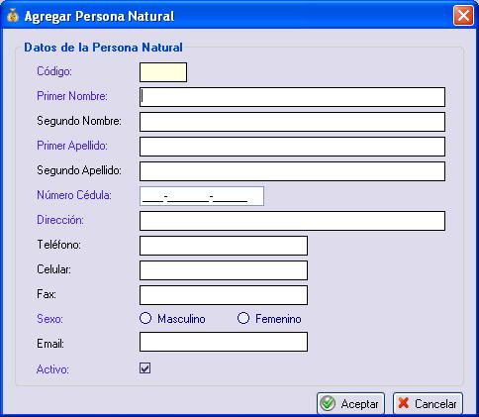

Ilustración Campos obligatorios y opcionales en Pantallas de Captura

* 1. **Campos de Consulta (Sólo Lectura)**
* Los campos de sólo lectura o de consulta se mostrarán inhabilitados y en color amarillo tal como se muestra en la siguiente ilustración que corresponde a la pantalla para agregar valores al catálogo de Días de la Semana.

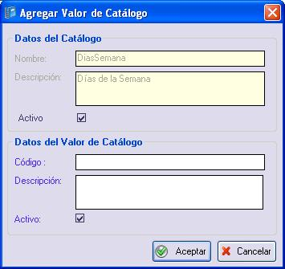

Ilustración Campos de Sólo Lectura (Consulta) en Pantallas de Captura

* 1. **Barra de Herramientas en Pantallas Principales**
* Las barras de herramientas o de comandos del sistema estarán ubicadas en la parte superior de las pantallas principales y permitirán ejecutar diferentes acciones tales como: Agregar, Modificar, Anular, Imprimir; entre otros comandos en dependencia de la interfaz (pantalla) en la cual se encuentre el usuario y de que su rol de acceso al sistema lo permita. A continuación se muestra la barra de herramientas de la pantalla principal de Cargos.

Barra Catalogos Basicos

Ilustración Barra de Herramientas en Pantallas Principales

* 1. **Iconos estándares en las Barras de Herramientas**
* A continuación se presentan los iconos más utilizados y el propósito de los mismos dentro de las barras de herramientas o de comandos del sistema ubicadas en la parte superior de las pantallas principales:

| **Icono** | **Descripción** |
| --- | --- |
| Agregar16 | Agregar o Crear un nuevo registro. |
| Edit16 | Modificar o Editar datos del registro. |
| Eliminar16 | Eliminar o Anular un registro. |
| y Revisar | Aprobar o Aplicar. |
|  | Rechazar, Cerrar o Anular. |
| procesar y GenerarCk | Correr Proceso. |
| Refrescar16 | Refrescar información. |
| impresora16 | Reporte o Listado. |
| ayuda16 | Opción de Ayuda. |
| Puerta16 | Salir de la pantalla. |

* 1. **Botones de Guardar y Cancelar**
* En todas las pantallas de captura de información se muestran en la parte inferior derecha botones con el propósito de guardar la información en la base de datos del sistema (Botón Aceptar) o bien de Cancelar los cambios y salir de la pantalla sin guardar (Cancelar). A continuación se muestran los mismos en la pantalla de adición de Cargos:

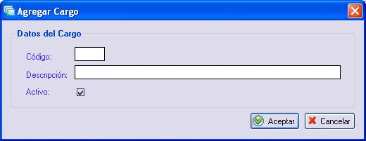

Ilustración Botones de Guardar y Cancelar en Pantallas de Captura

* 1. **Navegación**
* Para moverse entre los datos puede utilizar el mouse o la tecla Tab (tabulador Tecla Tab).
  1. **Mensajes de Error**
* En las pantallas de captura al dar clic sobre el botón Aceptar el sistema validará los datos ingresados por el usuario y en caso de faltar el ingreso de algún dato de parte del usuario o bien en caso de que la información ingresada no sea válida, el sistema le indicará al usuario a través de mensajes de error tal como se muestra en la siguiente ilustración correspondiente a la adición de Cargos.

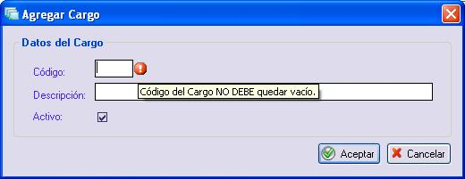

Ilustración Mensaje de Error en Pantallas de Captura

# Módulo de Catálogos Básicos

Este módulo será el encargado de permitir el mantenimiento de los catálogos básicos, entre los cuales tenemos: Catálogos Generales (Tipo de Plazo, Estados de la Ficha de Inscripción, Tipos de Negocio, Carreras Técnicas, etc.), los cuales son todos catálogos del tipo código – Descripción y su mantenimiento es realizado en una única opción llamada Catálogos Generales del módulo de Catálogos Básicos. Además tenemos los catálogos: Departamento/Municipio, Distritos, Barrios, Mercados, Tipos de Moneda, Tasas de Cambio, Persona Natural, Persona Jurídica, Empleado, Cargos, Profesiones, etc. que serán utilizados por los diferentes módulos del sistema.

El módulo de Catálogos Básicos consta de las siguientes opciones:

*Opción Catálogos:*

* Generales.
* Persona
* Persona Natural.
* Persona Jurídica.
* Empleado.
* Cargos.
* Profesiones.
* Delegaciones.
* Reportes.
* Parámetros.

*Opción Moneda:*

* Tipos de Moneda.
* Tasas de Cambio.

*Opción Ubicación Geográfica:*

* Departamento - Municipio.
* Distrito.
* Barrio.
* Cooperativa
* Mercado.

*Opción Reportes y Consultas:*

* Formato para Firma Digital CB15.
  1. **Ingreso al Sistema**

Para ingresar al Sistema de Información del Programa de Micro Crédito Usura Cero (SMUSURA0), debe seleccionar el ícono ubicado en el Escritorio de la Computadora y presionar Enter o bien doble click. Luego aparecerá la siguiente pantalla donde deberá ingresar su Nombre de Usuario y Contraseña de acceso al sistema y luego presionar el botón de Aceptar .

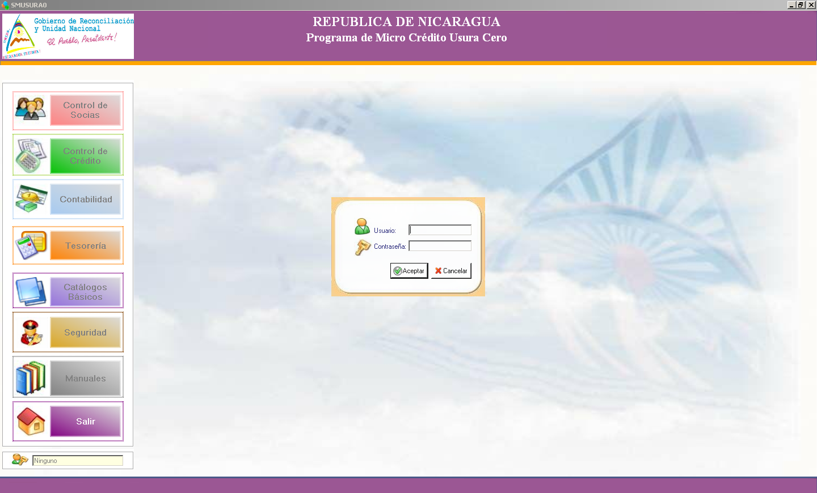

Ilustración Pantalla de Ingreso al Sistema

Una vez ingresados el Nombre de Usuario y la Contraseña, se habilitan las opciones a las que tiene acceso el usuario. En este manual detallaremos el uso específico del módulo de Catálogos Básicos.

Ilustracion 2

Ilustración Icono de Ingreso al Módulo de Catálogos Básicos

Luego de seleccionar la opción anterior aparecerá la pantalla que se presenta en la siguiente ilustración donde se muestran las diferentes opciones que pertenecen al módulo.

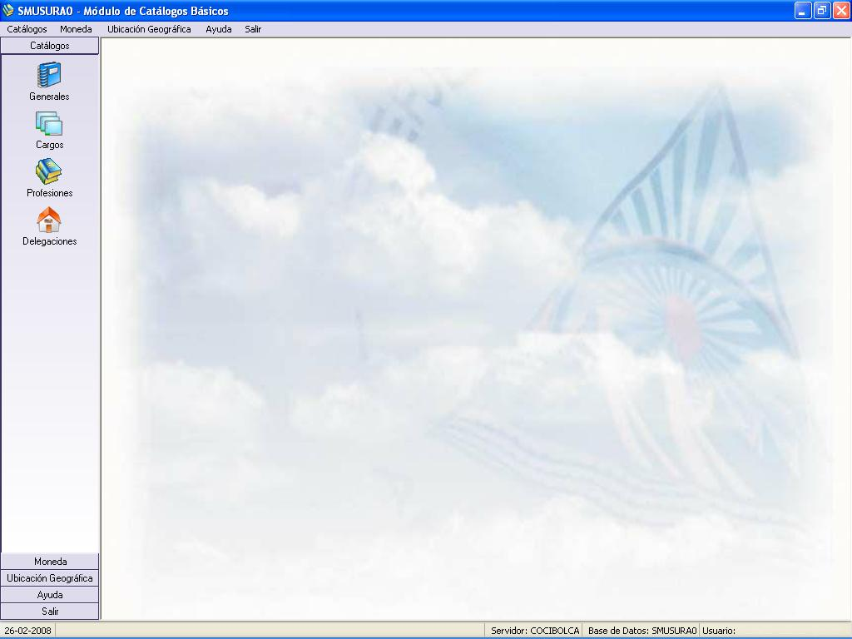

Ilustración Pantalla Principal del Módulo de Catálogos Básicos

La pantalla principal del Módulo de Catálogos Básicos consta de un Menú Horizontal y un Menú Vertical, las opciones se pueden ejecutar seleccionando ya sea el ícono presentado en el menú vertical que se muestra en la ilustración anterior a la izquierda o bien en menú descolgante ubicado en la parte superior de la pantalla.

Cada una de las opciones se detalla a continuación.

* 1. **Mantenimiento de Catálogos Generales**

**Descripción General**

Permite registrar los diferentes Catálogos y los registros que lo conforman. Se ofrecen las opciones de Agregar Catálogo, Modificar Catálogo y para Valor Catálogo tenemos Agregar Valor Catálogo y Modificar Valor Catálogo, todas estas acciones en dependencia de que el rol del usuario conectado al sistema lo permita.

Para ingresar se selecciona la opción ubicada en el menú vertical que se muestra a continuación y oprime el botón izquierdo del mouse.

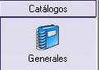

Ilustración Opción Catálogos Generales Menú Vertical

O bien selecciona la opción Generales del menú horizontal que se muestra a continuación y oprime el botón izquierdo del mouse.

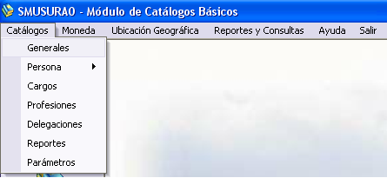

Ilustración Opción Catálogos Generales Menú Horizontal

Luego de haber seleccionado la opción para Catálogos Generales, aparecerá una pantalla con una estructura en forma de árbol, conteniendo en la parte izquierda la lista de Catálogos y en la parte derecha los valores correspondientes a cada catálogo, dependiendo del catálogo seleccionado en la parte izquierda. En la siguiente ilustración se muestra la pantalla principal:

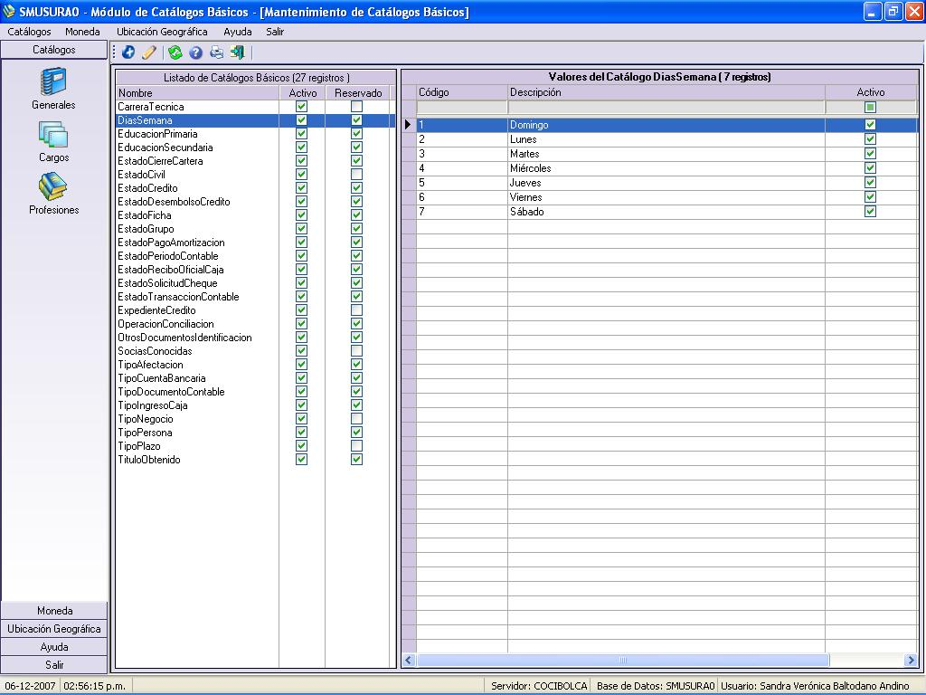

Ilustración Pantalla Principal Catálogos Generales

El sistema permitirá agregar, modificar y desactivar un Catálogo General. Para esto:

* Para hacer un alta (agregar Icono Agregar), el sistema solicitará todos los datos asociados al Catálogo General, tales como Nombre, Descripción y que si es Reservado. En la pantalla que se muestra a continuación se indica si está Activo, pero como es un ingreso nuevo este dato se encuentra por defecto marcado (como verdadero, es decir Activo) e inhabilitado. Una vez ingresados por el usuario, el sistema validará los datos y si están completos y/o correctos los registrará en la base de datos.

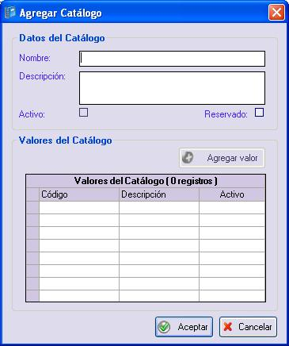

Ilustración Pantalla de Agregar Catálogo General

* Para hacer un cambio (modificar Icono Modificar), el sistema solicitará la selección del registro a editar y el ingreso de los datos que desea cambiar. Una vez ingresados los nuevos datos del registro, el sistema los validará y si están completos y/o correctos actualizará la base de datos. Si el Catálogo General tiene el campo Reservado = 1 (Verdadero) entonces no permite ser modificado a menos que tenga el permiso dado en su Rol para poder Modificar Catálogos Reservados.

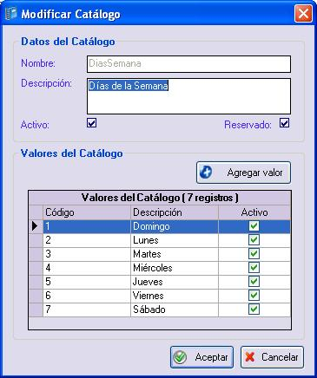

Ilustración Modificar Catálogo General

* Para inactivar el Catálogo General, el usuario deberá utilizar la opción de modificar antes descrita, y podrá indicar la inactivación del registro. El sistema procederá a inactivar el registro en la base de datos y automáticamente inactivará los registros de Valor Catálogo que tenga relacionados como detalle, las relaciones existentes con información grabada se conserva y lo que no se permitirá es la utilización del catálogo inactivo y su detalle para el ingreso de nueva información en el sistema. Si el Catálogo General tiene el campo Reservado = 1 (Verdadero) entonces no permite ser inactivado a menos que tenga el permiso dado en su Rol para poder Modificar Catálogos Reservados.
* Para imprimir Icono Imprimir, se presenta una pantalla de parámetros donde se puede seleccionar un catálogo específico o bien todos y el Estado que puede ser Activo, Inactivo o Todos. Luego de haber definido los parámetros se genera el reporte conteniendo información del Catálogo (Nombre, Descripción, Activo) y del detalle en Valor Catálogo (Código Interno, Descripción, Activo). Se permitirá imprimir en Pantalla, Impresora y Archivo (formato PDF, XLS y RTF). Este reporte tiene el código CB14.

El sistema permitirá crear, modificar y desactivar los registros del Valor Catálogo del Catálogo General. Para esto:

* Para hacer un alta (agregar Icono Agregar), primero el usuario selecciona el Catálogo General en el cual desea agregar registros y luego el sistema solicitará todos los datos asociados al Valor Catálogo, tales como Código y Descripción. Una vez ingresados por el usuario, el sistema validará los datos y si están completos y/o correctos los registrará en la base de datos. Si el Catálogo General tiene el campo Reservado = 1 (Verdadero) entonces no permite crear nuevos registros en Valor Catálogo a menos que tenga el permiso dado en su Rol para poder Modificar Catálogos Reservados.



Ilustración Agregar Valor Catálogo

* Para hacer un cambio (modificar Icono Modificar), el sistema solicitará la selección del registro a editar y el ingreso de los datos que desea cambiar. Una vez ingresados los nuevos datos del registro, el sistema los validará y si están completos y/o correctos actualizará la base de datos. Si el Catálogo General tiene el campo Reservado = 1 (Verdadero) entonces no permite que sus registros que se encuentran en Valor Catálogo sean modificados a menos que tenga el permiso dado en su Rol para poder Modificar Catálogos Reservados.

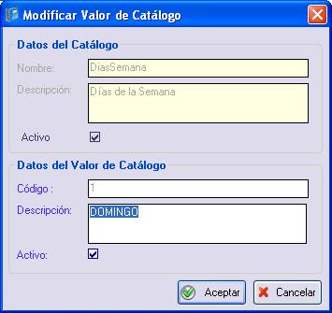

Ilustración Modificar Valor Catálogo

* Para inactivar algún registro de Valor Catálogo de un Catálogo General, el usuario deberá utilizar la opción de modificar antes descrita, y podrá indicar la inactivación del registro. El sistema procederá a inactivar el registro en la base de datos, las relaciones existentes con información grabada se conserva y lo que no se permitirá es la utilización del registro (Valor Catálogo) inactivo para el ingreso de nueva información en el sistema. Si el Catálogo General tiene el campo Reservado = 1 (Verdadero) entonces no permite que sus registros en Valor Catálogo sean inactivados a menos que tenga el permiso dado en su Rol para poder Modificar Catálogos Reservados.
  1. **Mantenimiento de Persona Natural**

**Descripción General**

Permite registrar Personas Naturales. Se ofrecen las opciones de Agregar, Modificar y Eliminar Persona Natural en dependencia de que el rol del usuario conectado al sistema lo permita.

Para ingresar se selecciona la opción ubicada en el menú horizontal Persona Natural del menú horizontal que se muestra a continuación y oprime el botón izquierdo del mouse.

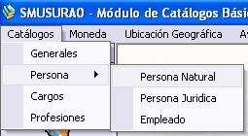

Ilustración Opción Persona Natural Menú Horizontal

Luego de haber seleccionado la opción para Persona Natural, aparecerá una pantalla con un listado conteniendo información de las Personas Naturales existentes. En la siguiente ilustración se muestra la pantalla principal:

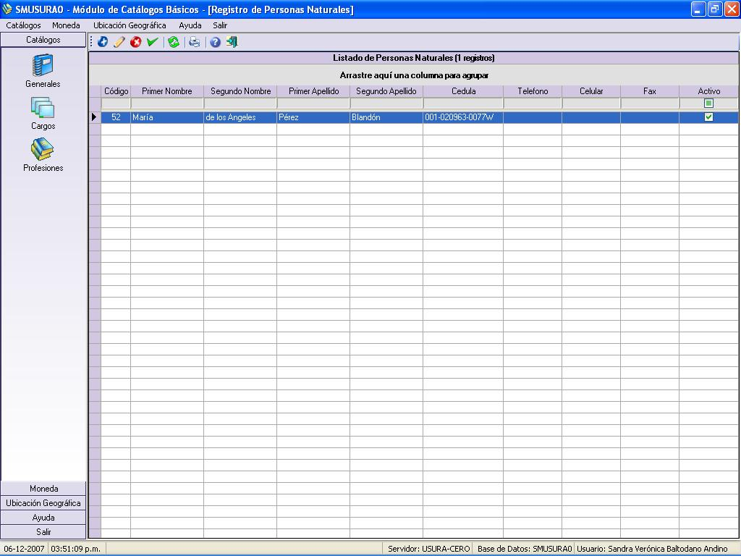

Ilustración Pantalla Principal Persona Natural

El sistema permitirá crear, modificar y eliminar o bien desactivar una Persona Natural. Para esto:

* Para hacer un alta (agregar Icono Agregar), el sistema solicitará todos los datos asociados a la Persona Natural, tales como Primer Nombre, Segundo Nombre, Primer Apellido, Segundo Apellido, Número de Cédula, Dirección, Teléfono, Celular, Fax, Sexo y Email. En la pantalla se indica si está Activo, pero como es un ingreso nuevo este dato se encuentra por defecto marcado (como verdadero, es decir Activo) e inhabilitado (sin poder modificarse). Una vez ingresados por el usuario, el sistema validará los datos y si están completos y/o correctos los registrará en la base de datos.



Ilustración Agregar Persona Natural

* Para hacer un cambio (modificar Icono Modificar), el sistema solicitará la selección del registro a editar y el ingreso de los datos que desea cambiar. Una vez ingresados los nuevos datos del registro, el sistema los validará y si están completos y/o correctos actualizará la base de datos.

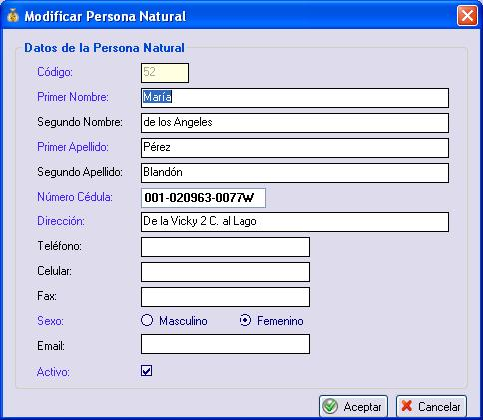

Ilustración Modificar Persona Natural

* Para hacer una baja (eliminar), el sistema solicitará la selección de la Persona Natural a eliminar. Una vez que el usuario seleccione el registro el sistema solicitará confirmación y en caso de que el usuario confirme el sistema deberá validar que dicho registro no tenga datos relacionados, en caso de que los haya el sistema enviará mensaje de notificación al usuario, si no los hay se eliminará físicamente el registro en la base de datos.
* Si no se desea hacer una eliminación o no puede porque existen datos relacionados, existe la posibilidad de inactivar el registro, para esto el usuario deberá utilizar la opción de modificar antes descrita, y podrá indicar la inactivación del registro. El sistema procederá a inactivar el registro en la base de datos, las relaciones existentes con información grabada se conserva y lo que no se permitirá es la utilización de la persona natural inactiva para el ingreso de nueva información en el sistema.
* Si una persona existe en el Catálogo de Persona Natural, puede ser convertido a Empleado y el sistema solicitará al usuario el ingreso de la información adicional necesaria para registrar a la persona como empleado.
* Para imprimir Icono Imprimir, se presenta una pantalla de parámetros donde se puede seleccionar el Estado (Activo, Inactivo, Todos) y la ordenación. Luego de haber definido los parámetros se genera el reporte y se permite su impresión por Pantalla, Impresora y Archivo (formato PDF, XLS y RTF). Este reporte tiene el código CB9.
  1. **Mantenimiento de Persona Jurídica**

**Descripción General**

Permite registrar Personas Jurídicas. Se ofrecen las opciones de Agregar, Modificar y Eliminar Persona Jurídica en dependencia de que el rol del usuario conectado al sistema lo permita.

Para ingresar se selecciona la opción ubicada en el menú horizontal Persona Jurídica del menú horizontal que se muestra a continuación y oprime el botón izquierdo del mouse.

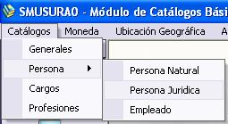

Ilustración Opción Persona Jurídica Menú Horizontal

Luego de haber seleccionado la opción para Persona Jurídica, aparecerá una pantalla con un listado conteniendo información de las Personas Jurídicas existentes. En la siguiente ilustración se muestra la pantalla principal:

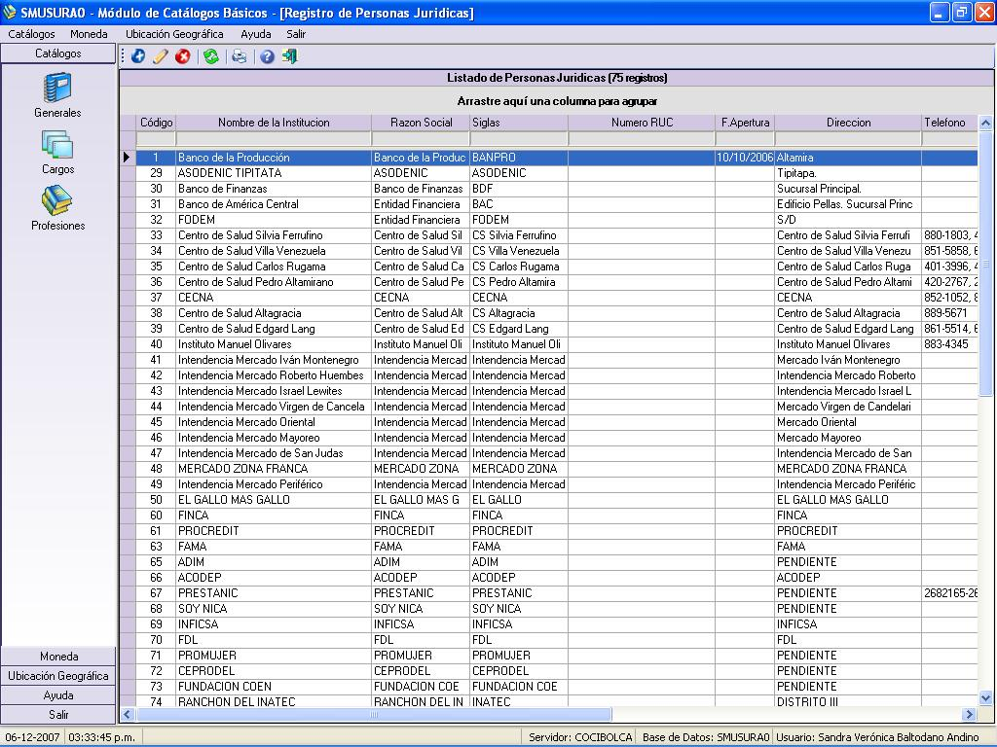

Ilustración Pantalla Principal Persona Jurídica

El sistema permitirá crear, modificar y eliminar o bien desactivar una Persona Jurídica. Para esto:

* Para hacer un alta (agregar Icono Agregar), el sistema solicitará todos los datos asociados a la Persona Jurídica, tales como Nombre de la Institución, Razón Social, Siglas, Número RUC, Fecha de Constitución, Dirección, Teléfono, Celular, Fax, Email, Representante Legal, Nombre del Contacto, indicar si Otorga Créditos (para que sea listado en las opciones de Otro Crédito Vigente y Referencia Crediticia que se ingresa en la Ficha de Inscripción) e indicar si es una institución donde se realizan Entregas de Cheque (Desembolso) o bien las socias llegan a pagar su cuota (Pago). En la pantalla se indica si está Activo, pero como es un ingreso nuevo este dato se encuentra por defecto marcado (como verdadero, es decir Activo) e inhabilitado (sin poder modificarse). Una vez ingresados por el usuario, el sistema validará los datos y si están completos y/o correctos los registrará en la base de datos.

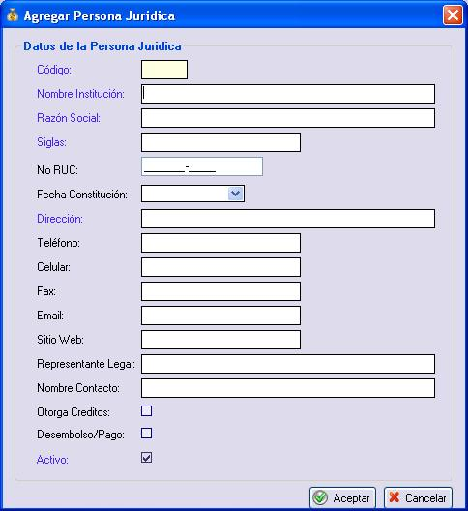

Ilustración Agregar Persona Jurídica

* Para hacer un cambio (modificar Icono Modificar), el sistema solicitará la selección del registro a editar y el ingreso de los datos que desea cambiar. Una vez ingresados los nuevos datos del registro, el sistema los validará y si están completos y/o correctos actualizará la base de datos.

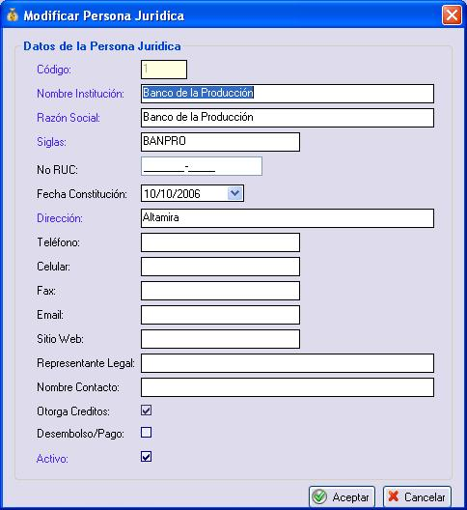

Ilustración Modificar Persona Jurídica

* Para hacer una baja (eliminar), el sistema solicitará la selección de la Persona Jurídica a eliminar. Una vez que el usuario seleccione el registro el sistema solicitará confirmación y en caso de que el usuario confirme el sistema deberá validar que dicho registro no tenga datos relacionados, en caso de que los haya el sistema enviará mensaje de notificación al usuario, si no los hay se eliminará físicamente el registro en la base de datos.
* Si no se desea hacer una eliminación o no puede porque existen datos relacionados, existe la posibilidad de inactivar el registro, para esto el usuario deberá utilizar la opción de modificar antes descrita, y podrá indicar la inactivación del registro. El sistema procederá a inactivar el registro en la base de datos, las relaciones existentes con información grabada se conserva y lo que no se permitirá es la utilización de la persona jurídica inactiva para el ingreso de nueva información en el sistema.
* Para imprimir Icono Imprimir, se presenta una pantalla de parámetros donde se puede seleccionar el Estado (Activo, Inactivo, Todos) y la ordenación. Luego de haber definido los parámetros se genera el reporte y se permite su impresión por Pantalla, Impresora y Archivo (formato PDF, XLS y RTF). Este reporte tiene el código CB8.
  1. **Mantenimiento de Empleado**

**Descripción General**

Permite registrar Empleados del Programa de Micro Crédito Usura Cero. Se ofrecen las opciones de Agregar, Modificar y Eliminar Empleado en dependencia de que el rol del usuario conectado al sistema lo permita.

Para ingresar se selecciona la opción ubicada en el menú horizontal Empleado del menú horizontal que se muestra a continuación y oprime el botón izquierdo del mouse.

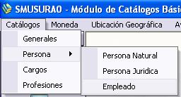

Ilustración Opción Empleado Menú Horizontal

Luego de haber seleccionado la opción para Empleado, aparecerá una pantalla con un listado conteniendo información de los Empleados existentes. En la siguiente ilustración se muestra la pantalla principal:

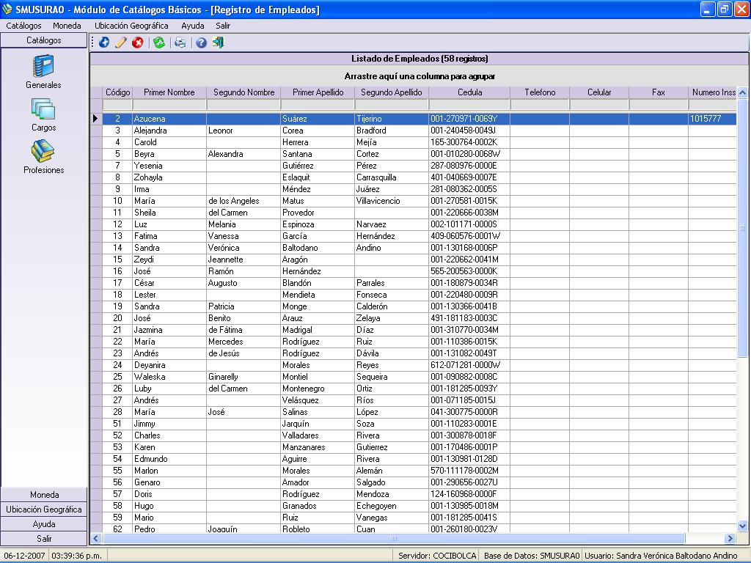

Ilustración Pantalla Principal Empleado

El sistema permitirá crear, modificar y eliminar o bien inactivar un Empleado. Para esto:

* Para hacer un alta (agregar Icono Agregar), el sistema solicitará todos los datos asociados a la Persona Natural, tales como Primer Nombre, Segundo Nombre, Primer Apellido, Segundo Apellido, Número de Cédula, Dirección, Teléfono, Celular, Fax, Sexo, Email, Número INSS, Fecha de Ingreso, Fecha de Egreso, Salario, Cargo (seleccionado de una lista proveniente del Catálogo de Cargos) y Profesión (seleccionado de una lista proveniente del Catálogo de Profesiones). En la pantalla se indica si está Activo, pero como es un ingreso nuevo este dato se encuentra por defecto marcado (como verdadero, es decir Activo) e inhabilitado (sin poder modificarse). Una vez ingresados por el usuario, el sistema validará los datos y si están completos y/o correctos los registrará en la base de datos.

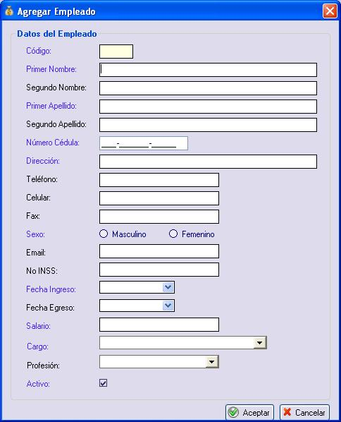

Ilustración Agregar Empleado

* Para hacer un cambio (modificar Icono Modificar), el sistema solicitará la selección del registro a editar y el ingreso de los datos que desea cambiar. Una vez ingresados los nuevos datos del registro, el sistema los validará y si están completos y/o correctos actualizará la base de datos.

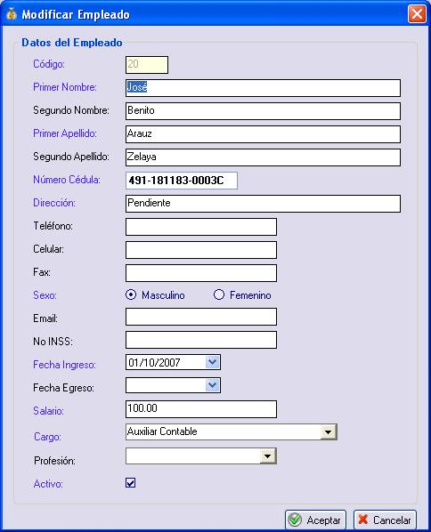

Ilustración Modificar Empleado

* Para hacer una baja (eliminar), el sistema solicitará la selección del Empleado a eliminar. Una vez que el usuario seleccione el registro el sistema solicitará confirmación y en caso de que el usuario confirme el sistema deberá validar que dicho registro no tenga datos relacionados, en caso de que los haya el sistema enviará mensaje de notificación al usuario, si no los hay se eliminará físicamente el registro en la base de datos.
* Si no se desea hacer una eliminación o no puede porque existen datos relacionados, existe la posibilidad de inactivar el registro, para esto el usuario deberá utilizar la opción de modificar antes descrita, y podrá indicar la inactivación del registro. El sistema procederá a inactivar el registro en la base de datos, las relaciones existentes con información grabada se conserva y lo que no se permitirá es la utilización del empleado inactivo para el ingreso de nueva información en el sistema.
* Para imprimir Icono Imprimir, se presenta una pantalla de parámetros donde se puede seleccionar el Estado (Activo, Inactivo, Todos) y la ordenación. Luego de haber definido los parámetros se genera el reporte y se permite su impresión por Pantalla, Impresora y Archivo (formato PDF, XLS y RTF). Este reporte tiene el código CB10.
  1. **Mantenimiento de Cargos**

**Descripción General**

Permite registrar los cargos que serán luego utilizados en el ingreso de los Empleados del Programa o en cualquier otra opción que se estime conveniente. Se ofrecen las opciones de Agregar, Modificar y Eliminar Cargo en dependencia de que el rol del usuario conectado al sistema lo permita.

Para ingresar se selecciona la opción ubicada en el menú vertical que se muestra a continuación y oprime el botón izquierdo del mouse.

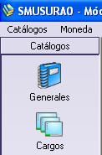

Ilustración Opción Cargos Menú Vertical

O bien selecciona la opción Cargos del menú horizontal que se muestra a continuación y oprime el botón izquierdo del mouse.

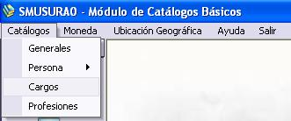

Ilustración Opción Cargos Menú Horizontal

Luego de haber seleccionado la opción para Cargos, aparecerá una pantalla con un listado conteniendo información de los Cargos existentes. En la siguiente ilustración se muestra la pantalla principal:

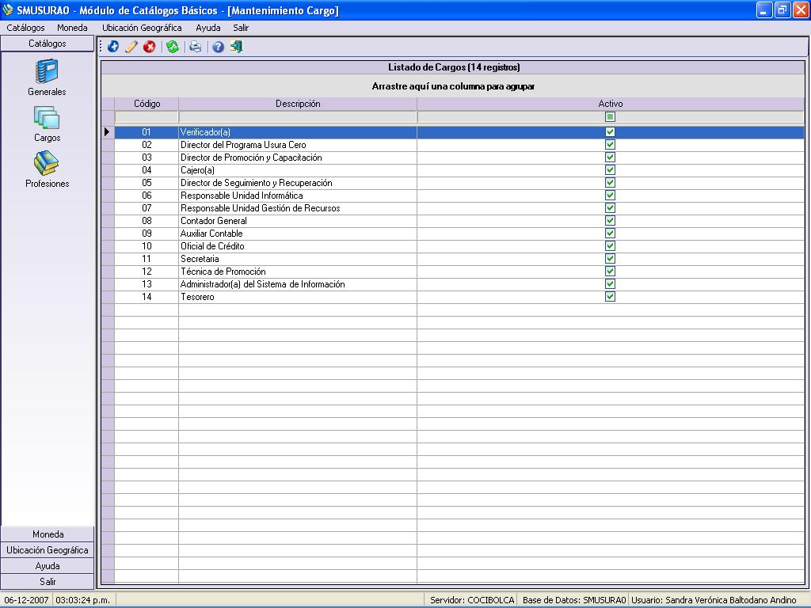

Ilustración Pantalla Principal Cargos

El sistema permitirá crear, modificar y eliminar o bien desactivar un Cargo. Para esto:

* Para hacer un alta (agregar Icono Agregar), el sistema solicitará todos los datos asociados al Cargo, tales como Código del Cargo y Descripción (Nombre) del cargo. En la pantalla se indica si está Activo, pero como es un ingreso nuevo este dato se encuentra por defecto marcado (como verdadero, es decir Activo) e inhabilitado (sin poder modificarse). Una vez ingresados por el usuario, el sistema validará los datos y si están completos y/o correctos los registrará en la base de datos.



Ilustración Agregar Cargo

* Para hacer un cambio (modificar Icono Modificar), el sistema solicitará la selección del registro a editar y el ingreso de los datos que desea cambiar. Una vez ingresados los nuevos datos del registro, el sistema los validará y si están completos y/o correctos actualizará la base de datos.

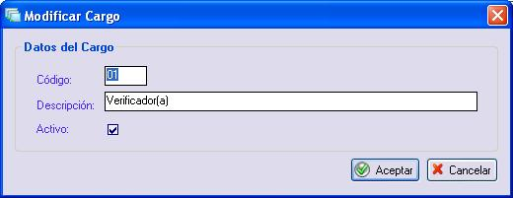

Ilustración Modificar Cargo

* Para hacer una baja (eliminar), el sistema solicitará la selección del Cargo a eliminar. Una vez que el usuario seleccione el registro el sistema solicitará confirmación y en caso de que el usuario confirme el sistema deberá validar que dicho registro no tenga datos relacionados, en caso de que los haya el sistema enviará mensaje de notificación al usuario, si no los hay se eliminará físicamente el registro en la base de datos.
* Si no se desea hacer una eliminación o no puede porque existen datos relacionados, existe la posibilidad de inactivar el registro, para esto el usuario deberá utilizar la opción de modificar antes descrita, y podrá indicar la inactivación del registro. El sistema procederá a inactivar el registro en la base de datos, las relaciones existentes con información grabada se conserva y lo que no se permitirá es la utilización del cargo inactivo para el ingreso de nueva información en el sistema.
* Para imprimir Icono Imprimir, se presenta una pantalla de parámetros donde se puede seleccionar el Estado (Activo, Inactivo, Todos). Luego de haber definido los parámetros se genera el reporte y se permite su impresión por Pantalla, Impresora y Archivo (formato PDF, XLS y RTF). Este reporte tiene el código CB11.
  1. **Mantenimiento de Profesiones**

**Descripción General**

Permite registrar las profesiones (Carrera profesional) que serán luego utilizadas en el ingreso de los Empleados del Programa o en cualquier otra opción que se estime conveniente. Se ofrecen las opciones de Agregar, Modificar y Eliminar Profesión en dependencia de que el rol del usuario conectado al sistema lo permita.

Para ingresar se selecciona la opción ubicada en el menú vertical que se muestra a continuación y oprime el botón izquierdo del mouse.

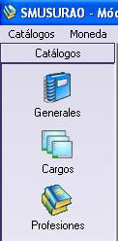

Ilustración Opción Profesiones Menú Vertical

O bien selecciona la opción Profesiones del menú horizontal que se muestra a continuación y oprime el botón izquierdo del mouse.

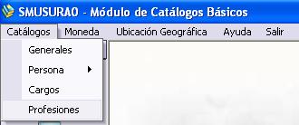

Ilustración Opción Profesiones Menú Horizontal

Luego de haber seleccionado la opción para Profesiones, aparecerá una pantalla con un listado conteniendo información de las Profesiones existentes. En la siguiente ilustración se muestra la pantalla principal:

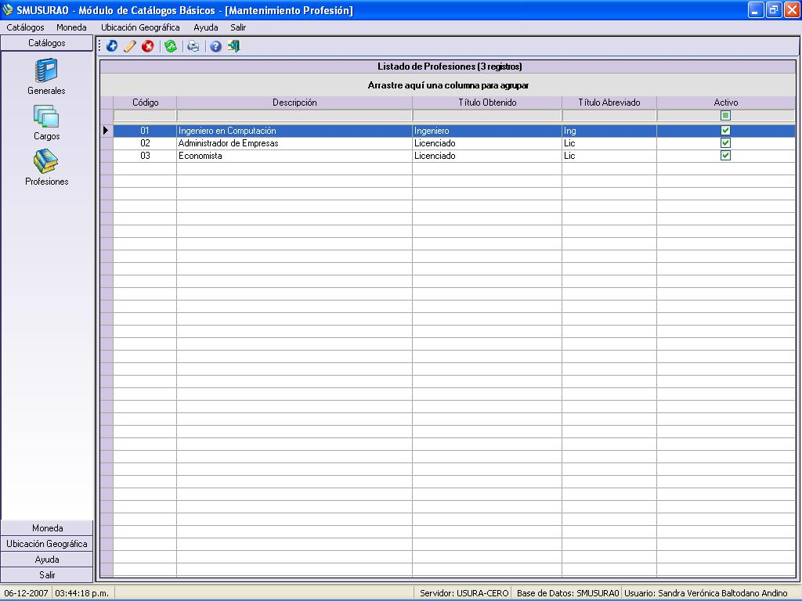

Ilustración Pantalla Principal Profesiones

El sistema permitirá crear, modificar y eliminar o bien desactivar una Profesión. Para esto:

* Para hacer un alta (agregar Icono Agregar), el sistema solicitará todos los datos asociados a la Profesión, tales como Código de la Profesión, Nombre (Descripción) de la profesión, Título Obtenido (seleccionado de una lista proveniente de un Catálogo General, a su vez este contiene el título abreviado (Lic., Ing., Dr., etc.). En la pantalla se indica si está Activo, pero como es un ingreso nuevo este dato se encuentra por defecto marcado (como verdadero, es decir Activo) e inhabilitado (sin poder modificarse). Una vez ingresados por el usuario, el sistema validará los datos y si están completos y/o correctos los registrará en la base de datos.

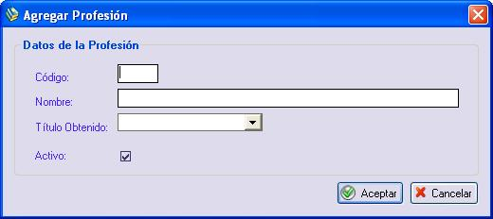

Ilustración Agregar Profesión

* Para hacer un cambio (modificar Icono Modificar), el sistema solicitará la selección del registro a editar y el ingreso de los datos que desea cambiar. Una vez ingresados los nuevos datos del registro, el sistema los validará y si están completos y/o correctos actualizará la base de datos.

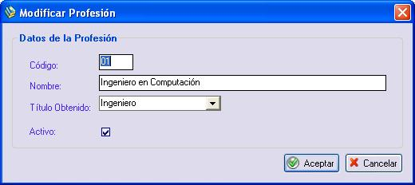

Ilustración Modificar Profesión

* Para hacer una baja (eliminar), el sistema solicitará la selección de la Profesión a eliminar. Una vez que el usuario seleccione el registro el sistema solicitará confirmación y en caso de que el usuario confirme el sistema deberá validar que dicho registro no tenga datos relacionados, en caso de que los haya el sistema enviará mensaje de notificación al usuario, si no los hay se eliminará físicamente el registro en la base de datos.
* Si no se desea hacer una eliminación o no puede porque existen datos relacionados, existe la posibilidad de inactivar el registro, para esto el usuario deberá utilizar la opción de modificar antes descrita, y podrá indicar la inactivación del registro. El sistema procederá a inactivar el registro en la base de datos, las relaciones existentes con información grabada se conserva y lo que no se permitirá es la utilización de la profesión inactiva para el ingreso de nueva información en el sistema.
* Para imprimir Icono Imprimir, se presenta una pantalla de parámetros donde se puede seleccionar el Estado (Activo, Inactivo, Todas). Luego de haber definido los parámetros se genera el reporte y se permite su impresión por Pantalla, Impresora y Archivo (formato PDF, XLS y RTF). Este reporte tiene el código CB12.

* 1. **Mantenimiento de Delegaciones**

**Descripción General**

Permite registrar las delegaciones (sucursales u oficinas) del Programa Usura Cero. Se ofrecen las opciones de Agregar, Modificar y Eliminar Delegación en dependencia de que el rol del usuario conectado al sistema lo permita.

Para ingresar se selecciona la opción ubicada en el menú vertical que se muestra a continuación y oprime el botón izquierdo del mouse.

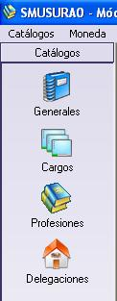

Ilustración Opción Delegaciones Menú Vertical

O bien selecciona la opción Delegaciones del menú horizontal que se muestra a continuación y oprime el botón izquierdo del mouse.

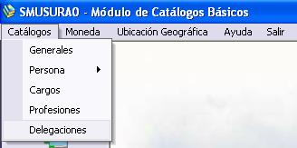

Ilustración Opción Delegaciones Menú Horizontal

Luego de haber seleccionado la opción para Delegaciones, aparecerá una pantalla con un listado conteniendo información de las delegaciones existentes. En la siguiente ilustración se muestra la pantalla principal:

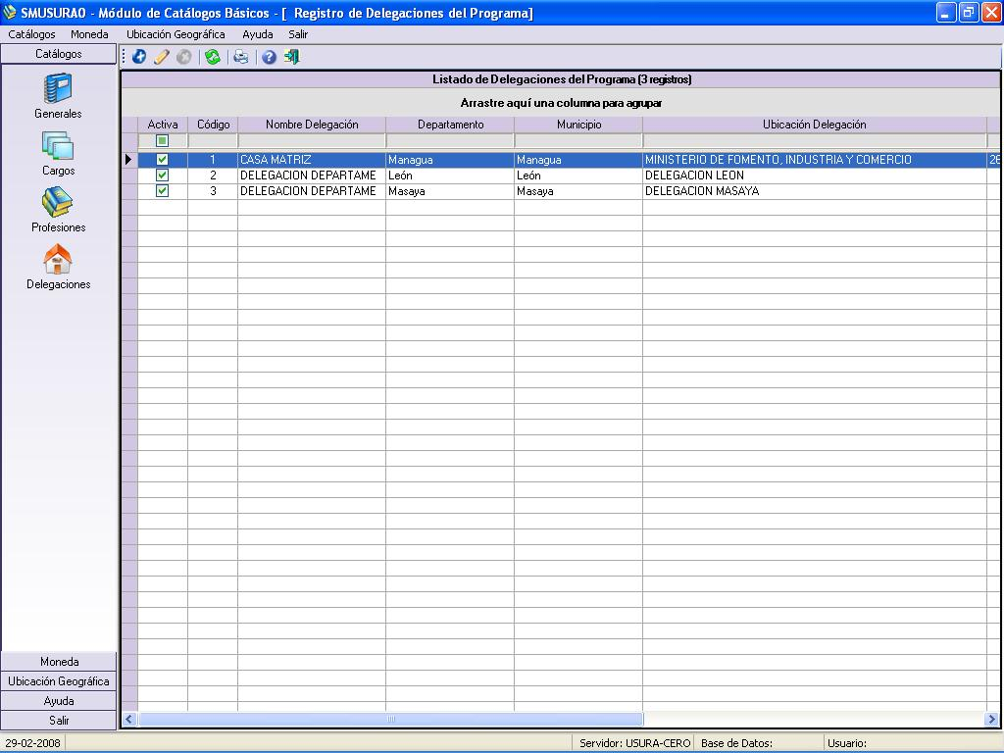

Ilustración Pantalla Principal Delegaciones

El sistema permitirá crear, modificar y eliminar o bien desactivar una Delegación. Para esto:

* Para hacer un alta (agregar Icono Agregar), el sistema solicitará todos los datos asociados a la Delegación, tales como Departamento, Municipio, Teléfono, Nombre de la Delegación, Unidad que notifica (esto sirve para el reporte de Ficha de Notificación), Ubicación Delegación, Dirección de la Delegación, las 3 personas que integran el Comité de Crédito y los responsables de revisar y autorizar los comprobantes contables. Una vez ingresados por el usuario, el sistema validará los datos y si están completos y/o correctos los registrará en la base de datos.

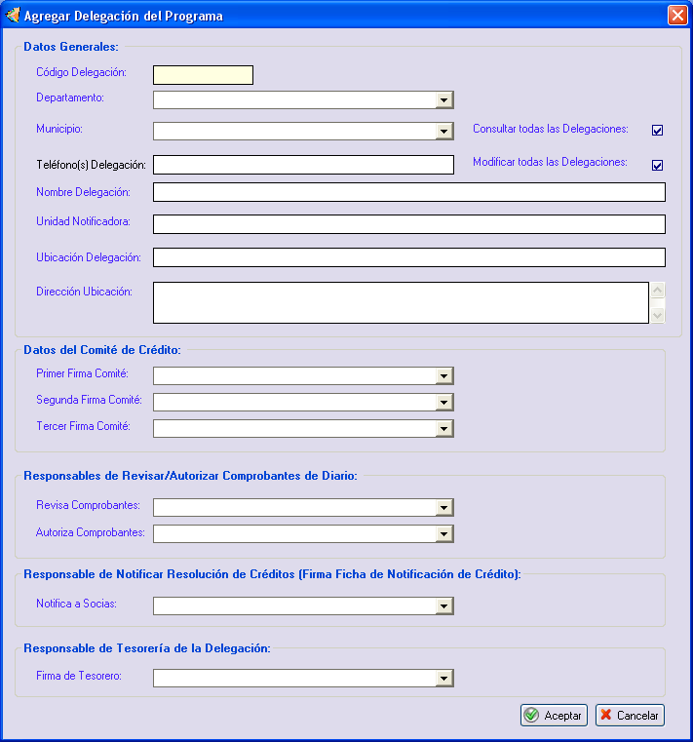

Ilustración Agregar Delegación

* Para hacer un cambio (modificar Icono Modificar), el sistema solicitará la selección del registro a editar y el ingreso de los datos que desea cambiar. Una vez ingresados los nuevos datos del registro, el sistema los validará y si están completos y/o correctos actualizará la base de datos.
* Para hacer una baja (eliminar), el sistema solicitará la selección de la Delegación a eliminar. Una vez que el usuario seleccione el registro el sistema solicitará confirmación y en caso de que el usuario confirme el sistema deberá validar que dicho registro no tenga datos relacionados, en caso de que los haya el sistema enviará mensaje de notificación al usuario, si no los hay se eliminará físicamente el registro en la base de datos.
* Para imprimir Icono Imprimir, el sistema genera un listado por pantalla conteniendo información general sobre las delegaciones y se permite su impresión por Impresora y Archivo (formato PDF, XLS, RTF y otros). Este reporte tiene el código CB13.
  1. **Mantenimiento de Reportes**

**Descripción General**

Permite registrar los reportes existentes por módulo en el Sistema de Información del Programa Usura Cero. Se ofrecen las opciones de Agregar, Modificar, Eliminar e Imprimir un Listado de Reportes X Módulo, en dependencia de que el rol del usuario conectado al sistema lo permita.

Para ingresar se selecciona la opción Reportes del menú horizontal que se muestra a continuación y oprime el botón izquierdo del mouse.

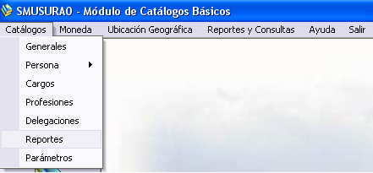

Ilustración Opción Reportes Menú Horizontal

Luego de haber seleccionado la opción para Reportes, aparecerá una pantalla con un listado conteniendo información de los reportes existentes. En la siguiente ilustración se muestra la pantalla principal:

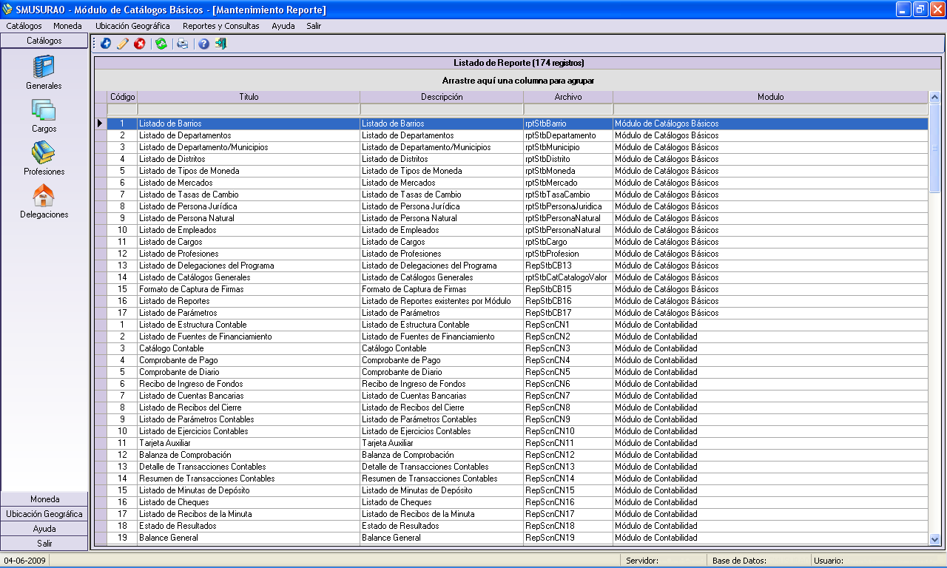

Ilustración Pantalla Principal Reportes

El sistema permitirá crear, modificar y eliminar un Reporte. Para esto:

* Para hacer un alta (agregar Icono Agregar), el sistema solicitará todos los datos asociados al Reporte, tales como Módulo, Código, Título, Nombre del Archivo, Nombre de la Tabla, Descripción, Condición y Ordenación. Una vez ingresados por el usuario, el sistema validará los datos y si están completos y/o correctos los registrará en la base de datos.

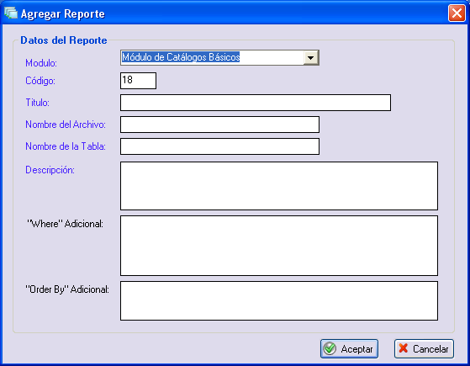

Ilustración Agregar Reporte

* Para hacer un cambio (modificar Icono Modificar), el sistema solicitará la selección del registro a editar y el ingreso de los datos que desea cambiar. Una vez ingresados los nuevos datos del registro, el sistema los validará y si están completos y/o correctos actualizará la base de datos.
* Para hacer una baja (eliminar), el sistema solicitará la selección de la Delegación a eliminar. Una vez que el usuario seleccione el registro el sistema solicitará confirmación y en caso de que el usuario confirme el sistema deberá validar que dicho registro no tenga datos relacionados, en caso de que los haya el sistema enviará mensaje de notificación al usuario, si no los hay se eliminará físicamente el registro en la base de datos.
* Para imprimir Icono Imprimir, el sistema genera un listado por pantalla conteniendo información general sobre los reportes y se permite su impresión por Impresora y Archivo (formato PDF, XLS, RTF y otros). Este reporte tiene el código CB16.
  1. **Mantenimiento de Parámetros**

**Descripción General**

Permite registrar y actualizar parámetros varios utilizados por diferentes opciones, cálculos y operaciones existentes en diferentes opciones del Sistema de Información del Programa Usura Cero. Se ofrecen las opciones de Agregar, Modificar, Eliminar e Imprimir un Listado de Parámetros, en dependencia de que el rol del usuario conectado al sistema lo permita.

Para ingresar se selecciona la opción Parámetros del menú horizontal que se muestra a continuación y oprime el botón izquierdo del mouse.

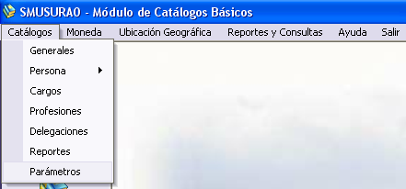

Ilustración Opción Parámetros Menú Horizontal

Luego de haber seleccionado la opción Parámetros, aparecerá una pantalla con un listado conteniendo información de los reportes existentes. En la siguiente ilustración se muestra la pantalla principal:

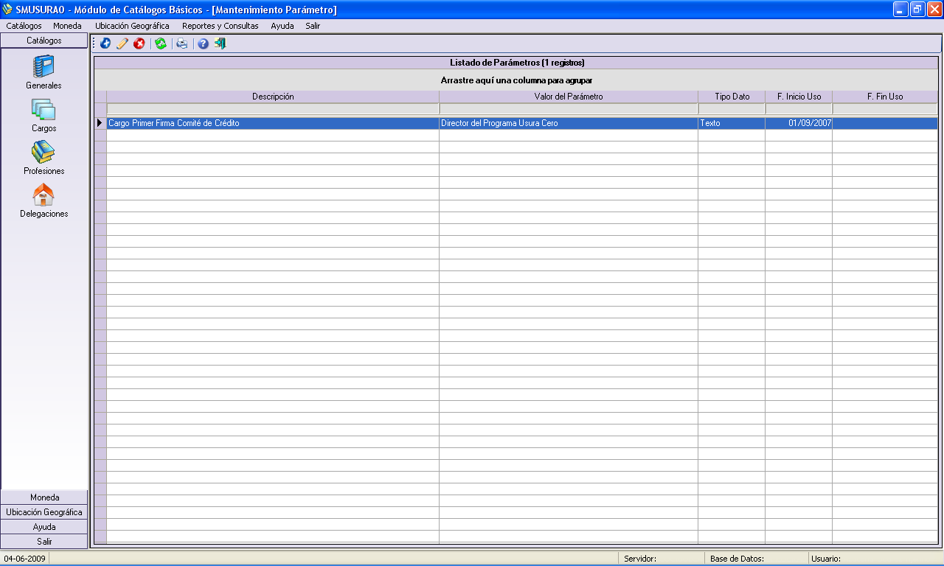

Ilustración Pantalla Principal Parámetros

El sistema permitirá crear, modificar y eliminar un Parámetro. Para esto:

* Para hacer un alta (agregar Icono Agregar), el sistema solicitará todos los datos asociados al Parámetros, tales como Valor, Descripción, Tipo de dato, Fecha Inicio, Fecha Fin y si está Activo. Una vez ingresados por el usuario, el sistema validará los datos y si están completos y/o correctos los registrará en la base de datos.

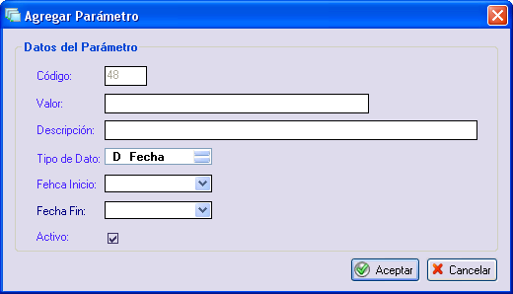

Ilustración Agregar Parámetro

* Para hacer un cambio (modificar Icono Modificar), el sistema solicitará la selección del registro a editar y el ingreso de los datos que desea cambiar. Una vez ingresados los nuevos datos del registro, el sistema los validará y si están completos y/o correctos actualizará la base de datos.
* Para hacer una baja (eliminar), el sistema solicitará la selección del Parámetro a eliminar. Una vez que el usuario seleccione el registro el sistema solicitará confirmación y en caso de que el usuario confirme el sistema deberá validar que dicho registro no tenga datos relacionados, en caso de que los haya el sistema enviará mensaje de notificación al usuario, si no los hay se eliminará físicamente el registro en la base de datos.
* Para imprimir Icono Imprimir, el sistema genera un listado por pantalla conteniendo información general sobre los reportes y se permite su impresión por Impresora y Archivo (formato PDF, XLS, RTF y otros). Este reporte tiene el código CB17.
  1. **Mantenimiento de Tipos de Moneda**

**Descripción General**

Permite registrar los diferentes Tipos de Moneda con las cuales el programa realice cualquier transacción. Se ofrecen las opciones de Agregar, Modificar y Eliminar Moneda en dependencia de que el rol del usuario conectado al sistema lo permita.

Para ingresar se selecciona la opción ubicada en el menú vertical que se muestra a continuación y oprime el botón izquierdo del mouse.

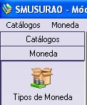

Ilustración Opción Tipos de Moneda Menú Vertical

O bien selecciona la opción Tipos de Moneda del menú horizontal que se muestra a continuación y oprime el botón izquierdo del mouse.

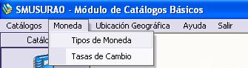

Ilustración Opción Tipos de Moneda Menú Horizontal

Luego de haber seleccionado la opción para Tipos de Moneda, aparecerá una pantalla con un listado conteniendo información de los Tipos de Moneda existentes en el sistema. En la siguiente ilustración se muestra la pantalla principal:

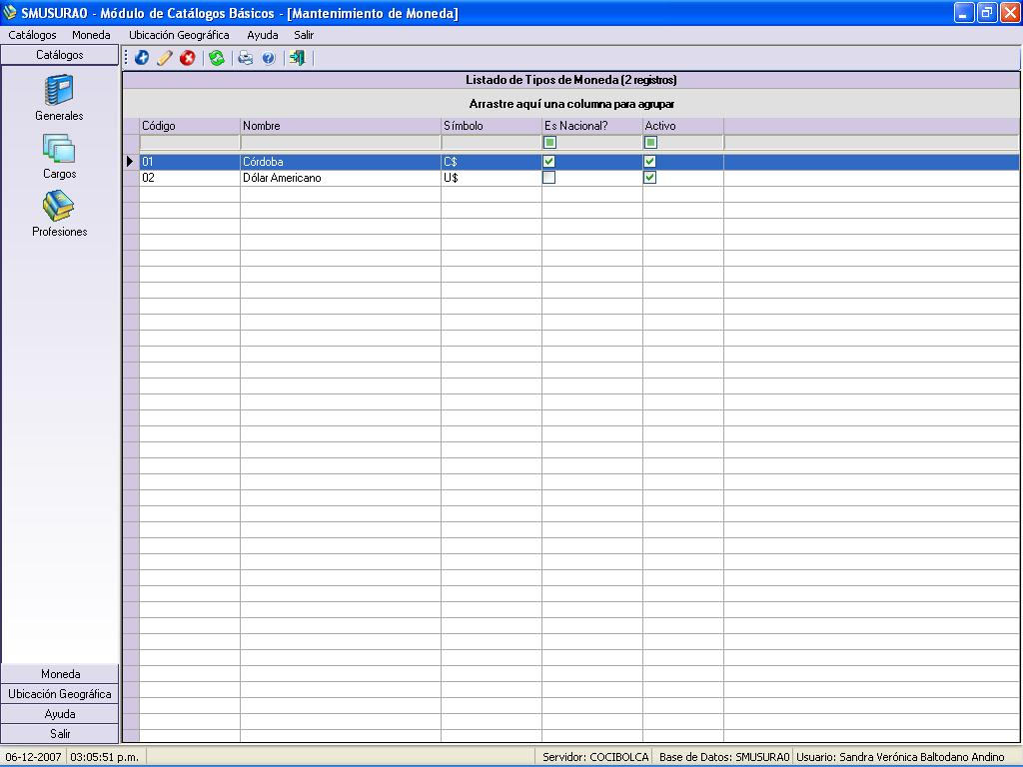

Ilustración Pantalla Principal Tipos de Moneda

El sistema permitirá crear, modificar y eliminar o bien desactivar un Tipo de Moneda. Para esto:

* Para hacer un alta (agregar Icono Agregar), el sistema solicitará todos los datos asociados al Tipo de Moneda, tales como Código, Nombre, Símbolo y que si es Nacional o Extranjera. En la pantalla se indica si está Activo, pero como es un ingreso nuevo este dato se encuentra por defecto marcado (como verdadero, es decir Activo) e inhabilitado (sin poder modificarse). Una vez ingresados por el usuario, el sistema validará los datos y si están completos y/o correctos los registrará en la base de datos.

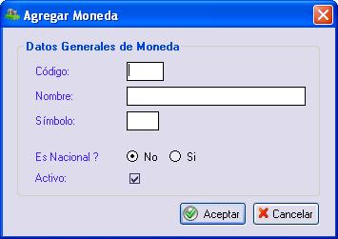

Ilustración Agregar Moneda

* Para hacer un cambio (modificar Icono Modificar), el sistema solicitará la selección del registro a editar y el ingreso de los datos que desea cambiar. Una vez ingresados los nuevos datos del registro, el sistema los validará y si están completos y/o correctos actualizará la base de datos.

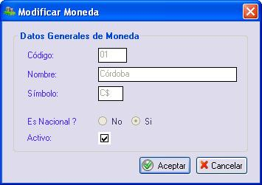

Ilustración Modificar Moneda

* Para hacer una baja (eliminar), el sistema solicitará la selección de la Moneda a eliminar. Una vez que el usuario seleccione el registro el sistema solicitará confirmación y en caso de que el usuario confirme el sistema deberá validar que dicho registro no tenga datos relacionados, en caso de que los haya el sistema enviará mensaje de notificación al usuario, si no los hay se eliminará físicamente el registro en la base de datos.
* Si no se desea hacer una eliminación o no puede porque existen datos relacionados, existe la posibilidad de inactivar el registro, para esto el usuario deberá utilizar la opción de modificar antes descrita, y podrá indicar la inactivación del registro. El sistema procederá a inactivar el registro en la base de datos, las relaciones existentes con información grabada se conserva y lo que no se permitirá es la utilización del tipo de moneda inactivo para el ingreso de nueva información en el sistema.
* Para imprimir Icono Imprimir, se presenta una pantalla de parámetros donde se puede seleccionar el Estado (Activo, Inactivo, Todas). Luego de haber definido los parámetros se genera el reporte y se permite su impresión por Pantalla, Impresora y Archivo (formato PDF, XLS y RTF). Este reporte tiene el código CB5.
  1. **Mantenimiento de Tasas de Cambio**

**Descripción General**

Permite registrar Tasas de Cambio (Paridad Cambiaria) por fecha. Se ofrecen las opciones de Agregar, Modificar y Eliminar Tasa de Cambio en dependencia de que el rol del usuario conectado al sistema lo permita.

Para ingresar se selecciona la opción ubicada en el menú vertical que se muestra a continuación y oprime el botón izquierdo del mouse.

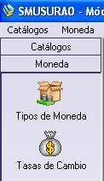

Ilustración Opción Tasas de Cambio Menú Vertical

O bien selecciona la opción Tasas de Cambio del menú horizontal que se muestra a continuación y oprime el botón izquierdo del mouse.

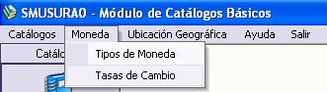

Ilustración Opción Tasas de Cambio Menú Horizontal

Luego de haber seleccionado la opción para Tasas de Cambio, aparecerá una pantalla con un listado conteniendo información de las Tasas de Cambio existentes. En la siguiente ilustración se muestra la pantalla principal:

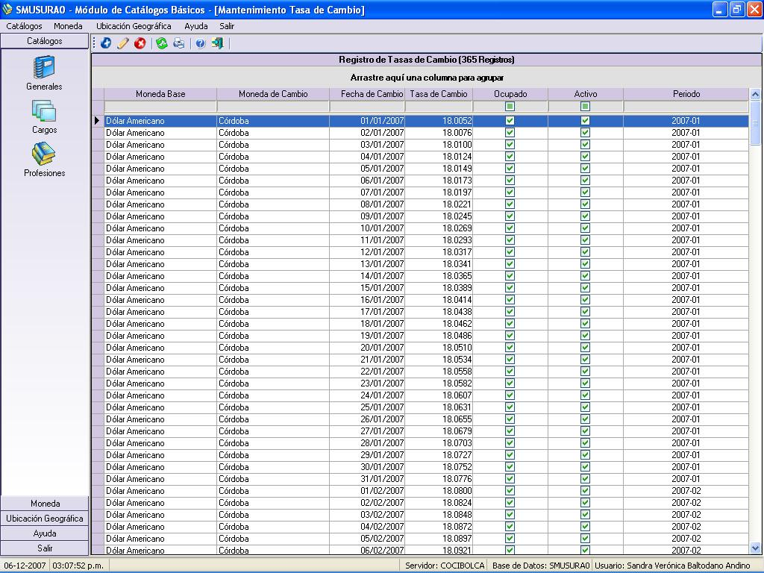

Ilustración Pantalla Principal Tasas de Cambio

El sistema permitirá agregar, modificar y eliminar o bien desactivar un Tasa de Cambio. Para esto:

* Para hacer un alta (agregar Icono Agregar), el sistema solicitará todos los datos asociados a la Tasa de Cambio, tales como Moneda Base (por ejemplo el Dólar), Moneda Cambio (por ejemplo el Córdoba para la grabación de las tasas de cambio que publica el Banco Central), Fecha de Inicio y Fin para hacer un ciclo e ingresar las tasas de cambio de cada fecha incluida en ese rango y no tener que estar seleccionando la opción de agregar para cada fecha individual y el Monto. En la pantalla se indica si está Activo, pero como es un ingreso nuevo este dato se encuentra por defecto marcado (como verdadero, es decir Activo) e inhabilitado (sin poder modificarse). Una vez ingresados por el usuario, el sistema validará los datos y si están completos y/o correctos los registrará en la base de datos. Cuando la Tasa de Cambio sea utilizada para cualquier transacción automáticamente es activado (poner su valor como verdadero) un campo llamado Ocupado para que de esa forma no pueda ser la tasa de cambio modificada, eliminada o inactivada.

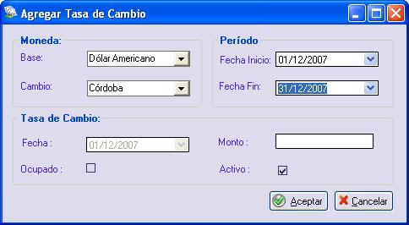

Ilustración Agregar Tasa de Cambio

* Para hacer un cambio (modificar Icono Modificar), el sistema solicitará la selección del registro a editar y el ingreso de los datos que desea cambiar. Una vez ingresados los nuevos datos del registro, el sistema los validará y si están completos y/o correctos actualizará la base de datos. Si el campo Ocupado tiene como valor 1 (verdadero), la tasa de cambio no podrá ser modificada.

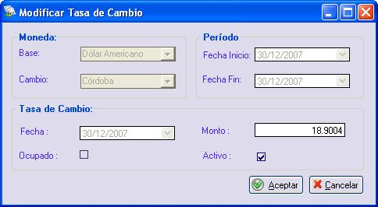

Ilustración Modificar Tasa de Cambio

* Para hacer una baja (eliminar), el sistema solicitará la selección de la Tasa de Cambio a eliminar. Una vez que el usuario seleccione el registro, el sistema solicitará confirmación y en caso de que el usuario confirme el sistema deberá validar que dicho registro no tenga datos relacionados, en caso de que los haya el sistema enviará mensaje de notificación al usuario, si no los hay se eliminará físicamente el registro en la base de datos. Si el campo Ocupado tiene como valor 1 (verdadero), la tasa de cambio no podrá ser eliminada.
* Si no se desea hacer una eliminación o no puede porque existen datos relacionados, existe la posibilidad de inactivar el registro, para esto el usuario deberá utilizar la opción de modificar antes descrita, y podrá indicar la inactivación del registro. El sistema procederá a inactivar el registro en la base de datos, las relaciones existentes con información grabada se conserva y lo que no se permitirá es la utilización de la tasa de cambio inactiva para el ingreso de nueva información en el sistema. Si el campo Ocupado tiene como valor 1 (verdadero), la tasa de cambio no podrá ser inactivada.
* Para imprimir Icono Imprimir, se presenta una pantalla de parámetros donde se puede seleccionar la Moneda Base, Moneda Cambio, Desde (Fecha Inicial), Hasta (Fecha final) y otros parámetros disponibles. Luego de haber definido los parámetros se genera el reporte y se permite su impresión por Pantalla, Impresora y Archivo (formato PDF, XLS y RTF). Este reporte tiene el código CB7.
  1. **Mantenimiento de Departamento/Municipio**

**Descripción General**

Permite registrar los departamentos del país y a cada uno de ellos ingresarle los municipios correspondientes. En esta opción se realiza el mantenimiento al Catálogo de Departamentos, con las acciones de Agregar, Modificar e Eliminar Departamento y a su vez se efectúa el mantenimiento al Catálogo de Municipios, donde se ofrecen las opciones de Agregar, Modificar y Eliminar Municipio. Todas estas acciones para departamento y municipio son en dependencia de que el rol del usuario conectado al sistema lo permita.

Para ingresar se selecciona la opción ubicada en el menú vertical que se muestra a continuación y oprime el botón izquierdo del mouse.

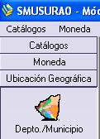

Ilustración Opción Depto./Municipio Menú Vertical

O bien selecciona la opción Departamento - Municipio del menú horizontal que se muestra a continuación y oprime el botón izquierdo del mouse.

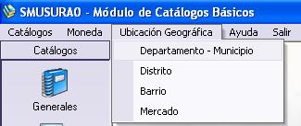

Ilustración Opción Depto./Municipio Menú Horizontal

Luego de haber seleccionado la opción para Departamento - Municipio, aparecerá una pantalla con 2 listados, el listado superior con los departamentos y el inferior con los municipios correspondientes al departamento seleccionado. En la siguiente ilustración se muestra la pantalla principal:

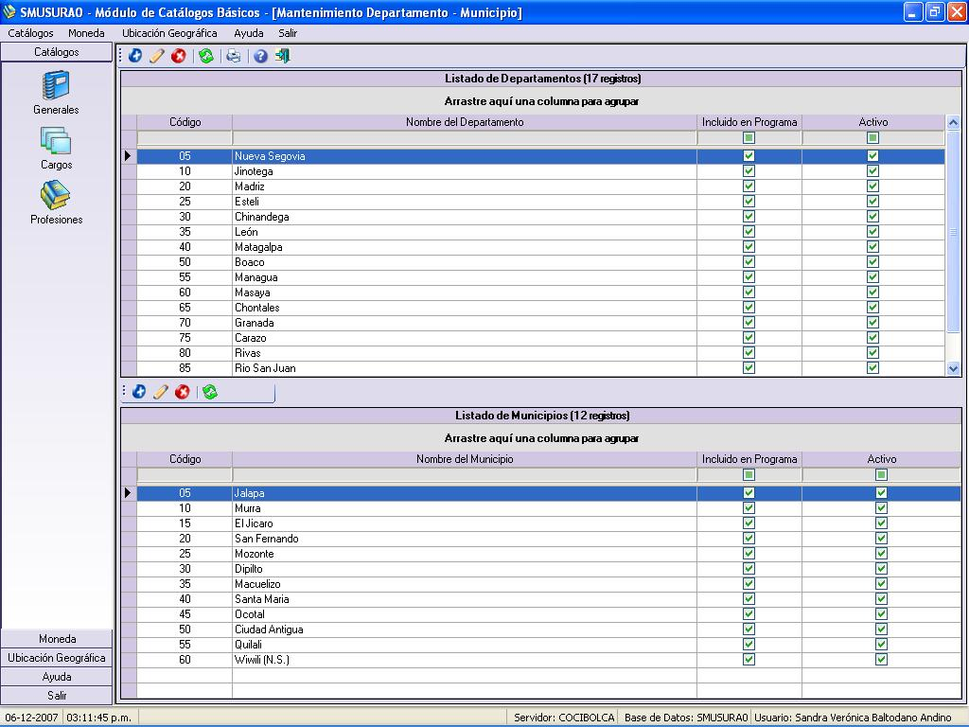

Ilustración Pantalla Principal Depto./Municipio

El sistema permitirá crear, modificar y eliminar o bien desactivar un departamento. Para esto:

* Para hacer un alta (agregar Icono Agregar), el sistema solicitará todos los datos asociados al departamento, tales como Código, Nombre y que si está incluido en el Programa de Micro Crédito. En la pantalla se indica si está Activo, pero como es un ingreso nuevo este dato se encuentra por defecto marcado (como verdadero, es decir Activo) e inhabilitado (sin poder modificarse). Una vez ingresados por el usuario, el sistema validará los datos y si están completos y/o correctos los registrará en la base de datos.

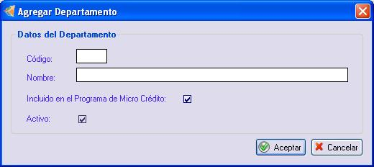

Ilustración Agregar Departamento

* Para hacer un cambio (modificar Icono Modificar), el sistema solicitará la selección del registro a editar y el ingreso de los datos que desea cambiar. Una vez ingresados los nuevos datos del registro, el sistema los validará y si están completos y/o correctos actualizará la base de datos.

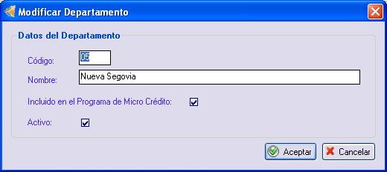

Ilustración Modificar Departamento

* Para hacer una baja (eliminar), el sistema solicitará la selección del departamento a eliminar. Una vez que el usuario seleccione el registro el sistema solicitará confirmación y en caso de que el usuario confirme el sistema deberá validar que dicho registro no tenga datos relacionados, en caso de que los haya el sistema enviará mensaje de notificación al usuario, si no los hay se eliminará físicamente el registro en la base de datos.
* Si no se desea hacer una eliminación o no puede porque existen datos relacionados, existe la posibilidad de inactivar el registro, para esto el usuario deberá utilizar la opción de modificar antes descrita, y podrá indicar la inactivación del registro. Antes de proceder a inactivarlo, el sistema deberá verificar que no existan municipios relacionados al departamento que estén activos, de lo contrario procederá a inactivar el registro en la base de datos. Las relaciones existentes con información grabada se conserva y lo que no se permitirá es la utilización del departamento inactivo para el ingreso de nueva información en el sistema.

El sistema permitirá crear, modificar y eliminar o bien desactivar un municipio. Para esto:

* Para hacer un alta (agregar Icono Agregar), el usuario debe seleccionar el departamento al cual desea agregar un municipio, luego el sistema solicitará todos los datos asociados al municipio, tales como Código, Nombre y que si está incluido en el Programa de Micro Crédito. En la pantalla se indica si está Activo, pero como es un ingreso nuevo este dato se encuentra por defecto marcado (como verdadero, es decir Activo) e inhabilitado (sin poder modificarse). Una vez ingresados por el usuario, el sistema validará los datos y si están completos y/o correctos los registrará en la base de datos.

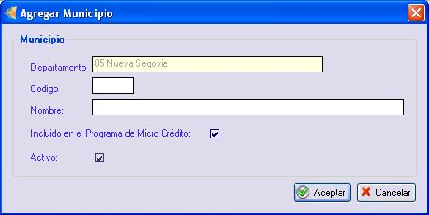

Ilustración Agregar Municipio

* Para hacer un cambio (modificar Icono Modificar), el sistema solicitará la selección del registro a editar y el ingreso de los datos que desea cambiar. Una vez ingresados los nuevos datos del registro, el sistema los validará y si están completos y/o correctos actualizará la base de datos.

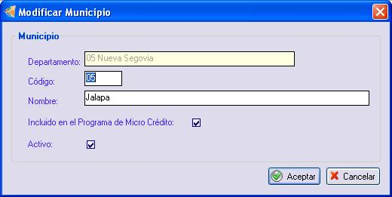

Ilustración Modificar Municipio

* Para hacer una baja (eliminar), el sistema solicitará la selección del municipio a eliminar. Una vez que el usuario seleccione el registro el sistema solicitará confirmación y en caso de que el usuario confirme el sistema deberá validar que dicho registro no tenga datos relacionados, en caso de que los haya el sistema enviará mensaje de notificación al usuario, si no los hay se eliminará físicamente el registro en la base de datos. El sistema no permite eliminar un municipio si es el único que existe para ese departamento.
* Si no se desea hacer una eliminación o no puede porque existen datos relacionados, existe la posibilidad de inactivar el registro, para esto el usuario deberá utilizar la opción de modificar antes descrita, y podrá indicar la inactivación del registro. Antes de proceder a inactivarlo, el sistema deberá verificar que no existan barrios asociados al municipio que estén activos, de lo contrario procederá a inactivar el registro en la base de datos. Las relaciones existentes con información grabada se conserva y lo que no se permitirá es la utilización del municipio inactivo para el ingreso de nueva información en el sistema.
* Para imprimir Icono Imprimir, se presenta una pantalla de parámetros donde se puede seleccionar si se desea un listado de Departamentos (Este reporte tiene el código CB2) o bien un listado de Departamentos/Municipios (Este reporte tiene el código CB3) y otros parámetros disponibles. Luego de haber definido los parámetros se genera el reporte y se permite su impresión por Pantalla, Impresora y Archivo (formato PDF, XLS y RTF).
  1. **Mantenimiento de Distritos**

**Descripción General**

Permite registrar los diferentes distritos que existen en el departamento de Managua. Se ofrecen las opciones de Agregar, Modificar y Eliminar Distrito en dependencia de que el rol del usuario conectado al sistema lo permita.

Para ingresar se selecciona la opción ubicada en el menú vertical que se muestra a continuación y oprime el botón izquierdo del mouse.

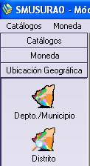

Ilustración Opción Distrito Menú Vertical

O bien selecciona la opción Distrito del menú horizontal que se muestra a continuación y oprime el botón izquierdo del mouse.

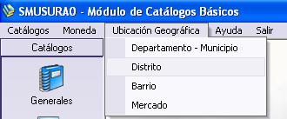

Ilustración Opción Distrito Menú Horizontal

Luego de haber seleccionado la opción para Distrito, aparecerá una pantalla con el listado de distritos. En la siguiente ilustración se muestra la pantalla principal:

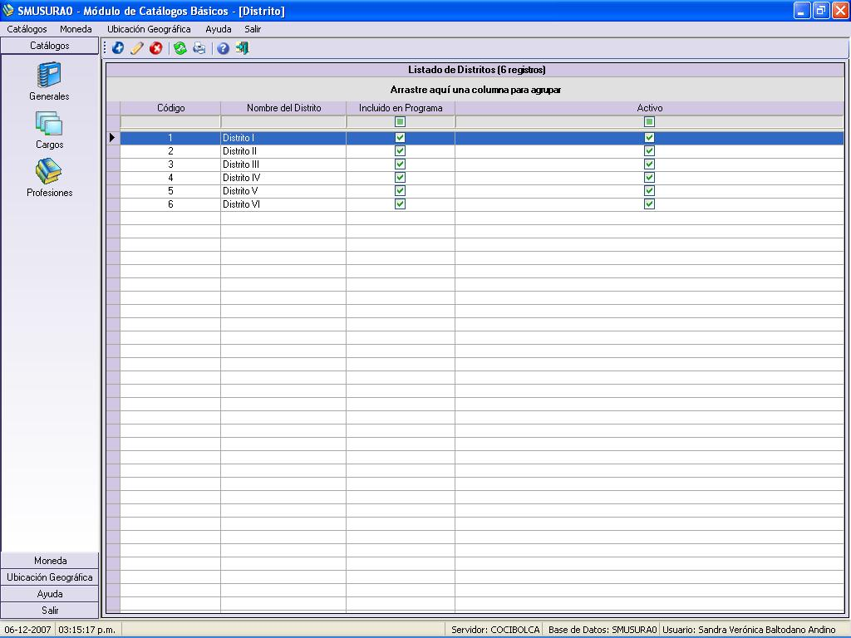

Ilustración Pantalla Principal Distritos

El sistema permitirá crear, modificar y eliminar o bien desactivar un distrito. Para esto:

* Para hacer un alta (agregar Icono Agregar), el sistema solicitará todos los datos asociados al distrito, tales como Código, Nombre y que si está incluido en el Programa de Micro Crédito. En la pantalla se indica si está Activo, pero como es un ingreso nuevo este dato se encuentra por defecto marcado (como verdadero, es decir Activo) e inhabilitado (sin poder modificarse). Una vez ingresados por el usuario, el sistema validará los datos y si están completos y/o correctos los registrará en la base de datos.

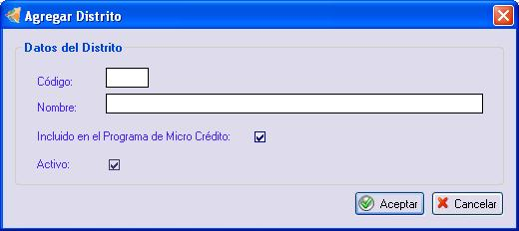

Ilustración Agregar Distrito

* Para hacer un cambio (modificar Icono Modificar), el sistema solicitará la selección del registro a editar y el ingreso de los datos que desea cambiar. Una vez ingresados los nuevos datos del registro, el sistema los validará y si están completos y/o correctos actualizará la base de datos.

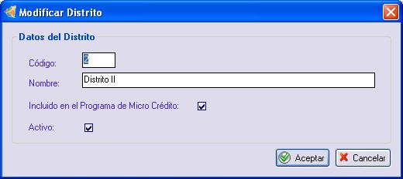

Ilustración Modificar Distrito

* Para hacer una baja (eliminar), el sistema solicitará la selección del distrito a eliminar. Una vez que el usuario seleccione el registro el sistema solicitará confirmación y en caso de que el usuario confirme el sistema deberá validar que dicho registro no tenga datos relacionados, en caso de que los haya el sistema enviará mensaje de notificación al usuario, si no los hay se eliminará físicamente el registro en la base de datos.
* Si no se desea hacer una eliminación o no puede porque existen datos relacionados, existe la posibilidad de inactivar el registro, para esto el usuario deberá utilizar la opción de modificar antes descrita, y podrá indicar la inactivación del registro. Antes de proceder a inactivarlo, el sistema deberá verificar que no existan barrios relacionados al distrito que estén activos, de lo contrario procederá a inactivar el registro en la base de datos. Las relaciones existentes con información grabada se conserva y lo que no se permitirá es la utilización del distrito inactivo para el ingreso de nueva información en el sistema.
* Para imprimir Icono Imprimir, se presenta una pantalla de parámetros disponibles para filtro del listado. Luego de haber definido los parámetros se genera el reporte y se permite su impresión por Pantalla, Impresora y Archivo (formato PDF, XLS y RTF). Este reporte tiene el código CB4.
  1. **Mantenimiento de Barrios**

**Descripción General**

Permite registrar los diferentes barrios que existen en todo el país, agrupados por Departamento, Municipio y en el caso de Managua se especifica el Distrito. Se ofrecen las opciones de Agregar, Modificar y Eliminar Barrio en dependencia de que el rol del usuario conectado al sistema lo permita.

Para ingresar se selecciona la opción ubicada en el menú vertical que se muestra a continuación y oprime el botón izquierdo del mouse.

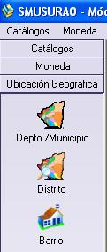

Ilustración Opción Barrio Menú Vertical

O bien selecciona la opción Barrio del menú horizontal que se muestra a continuación y oprime el botón izquierdo del mouse.

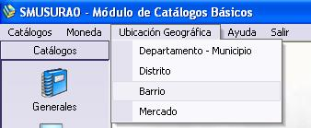

Ilustración Opción Barrio Menú Horizontal

Luego de haber seleccionado la opción para Barrios, aparecerá una pantalla con un listado conteniendo información sobre los barrios existentes en el país. En la siguiente ilustración se muestra la pantalla principal:

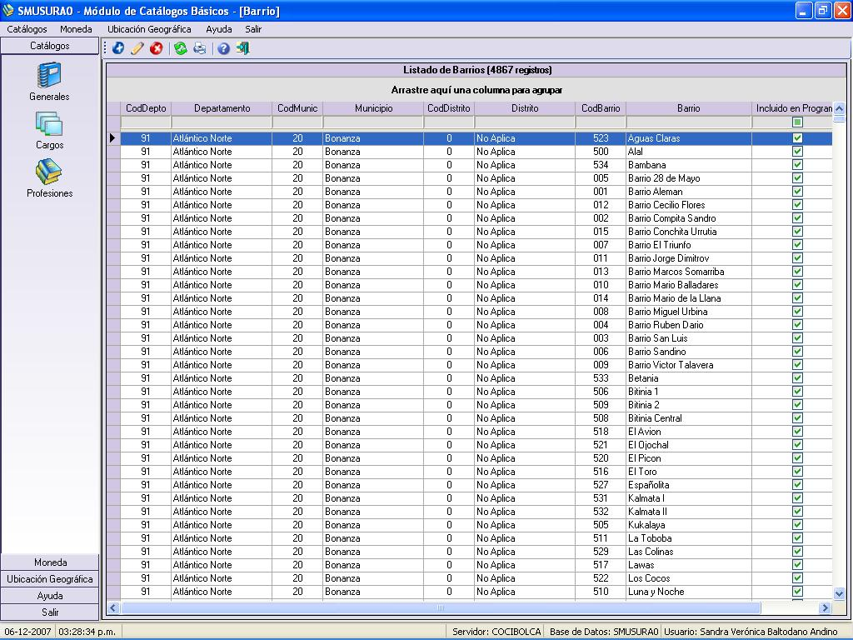

Ilustración Pantalla Principal Barrios

El sistema permitirá crear, modificar y eliminar o bien desactivar un Barrio. Para esto:

* Para hacer un alta (agregar Icono Agregar), el sistema solicitará todos los datos asociados al barrio, tales como Código del Barrio, Departamento (seleccionado de una lista), Municipio (seleccionado de una lista), Distrito (seleccionado de una lista en el caso que el municipio sea Managua, en caso contrario por defecto es No Aplica), Nombre del Barrio y que si está incluido en el Programa de Micro Crédito. En la pantalla se indica si está Activo, pero como es un ingreso nuevo este dato se encuentra por defecto marcado (como verdadero, es decir Activo) e inhabilitado (sin poder modificarse). Una vez ingresados por el usuario, el sistema validará los datos y si están completos y/o correctos los registrará en la base de datos.

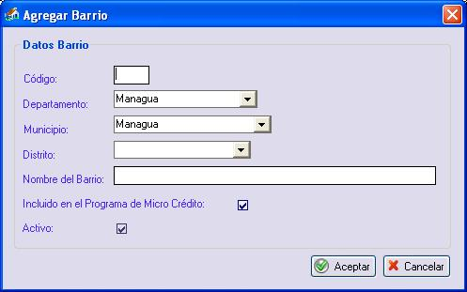

Ilustración Agregar Barrio

* Para hacer un cambio (modificar Icono Modificar), el sistema solicitará la selección del registro a editar y el ingreso de los datos que desea cambiar. Una vez ingresados los nuevos datos del registro, el sistema los validará y si están completos y/o correctos actualizará la base de datos.

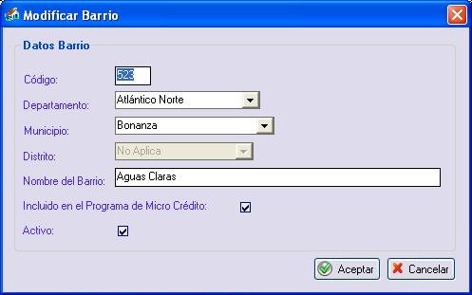

Ilustración Modificar Barrio

* Para hacer una baja (eliminar), el sistema solicitará la selección del barrio a eliminar. Una vez que el usuario seleccione el registro el sistema solicitará confirmación y en caso de que el usuario confirme el sistema deberá validar que dicho registro no tenga datos relacionados, en caso de que los haya el sistema enviará mensaje de notificación al usuario, si no los hay se eliminará físicamente el registro en la base de datos.
* Si no se desea hacer una eliminación o no puede porque existen datos relacionados, existe la posibilidad de inactivar el registro, para esto el usuario deberá utilizar la opción de modificar antes descrita, y podrá indicar la inactivación del registro. El sistema procederá a inactivar el registro en la base de datos, las relaciones existentes con información grabada se conserva y lo que no se permitirá es la utilización del barrio inactivo para el ingreso de nueva información en el sistema.
* Para imprimir Icono Imprimir, se presenta una pantalla de parámetros donde se puede filtrar por Departamento, Municipio, Distrito y otros parámetros disponibles. Luego de haber definido los parámetros se genera el reporte y se permite su impresión por Pantalla, Impresora y Archivo (formato PDF, XLS y RTF). Este reporte tiene el código CB1.
  1. **Mantenimiento de Cooperativa**

**Descripción General**

Permite registrar las diferentes cooperativas que existen en todo el país, agrupadas por Departamento, Municipio y en el caso de Managua se especifica el Distrito y el Barrio. Se ofrecen las opciones de Agregar, Modificar y Eliminar Cooperativa en dependencia de que el rol del usuario conectado al sistema lo permita.

Para ingresar se selecciona la opción ubicada en el menú vertical que se muestra a continuación y oprime el botón izquierdo del mouse.

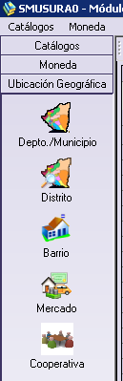

Ilustración Opción Mercado Menú Vertical

O bien selecciona la opción Cooperativa del menú horizontal que se muestra a continuación y oprime el botón izquierdo del mouse.

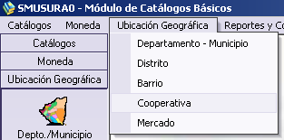

Ilustración Opción Mercado Menú Horizontal

Luego de haber seleccionado la opción para Cooperativas, aparecerá una pantalla conteniendo información de los Cooperativas existentes. En la siguiente ilustración se muestra la pantalla principal:

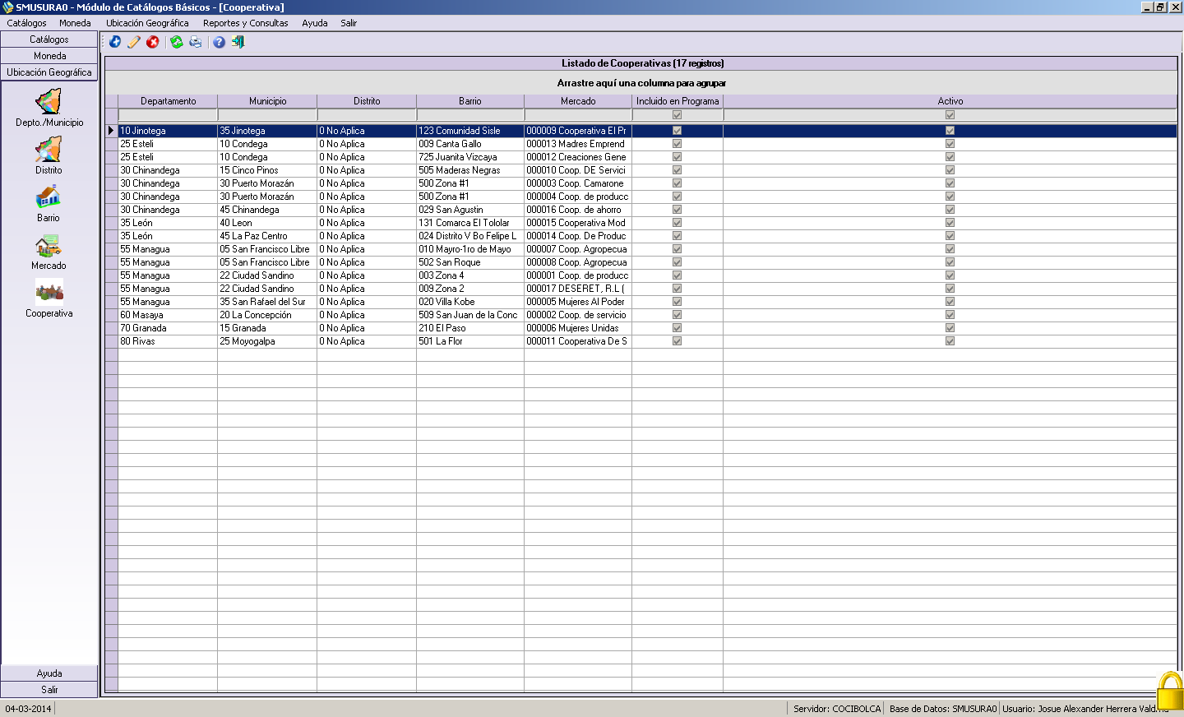

Ilustración Pantalla Principal Cooperativas

El sistema permitirá crear, modificar y eliminar o bien desactivar una Cooperativa. Para esto:

* Para hacer un alta (agregar Icono Agregar), el sistema solicitará todos los datos asociados a la Cooperativa, tales como Código, Departamento (seleccionado de una lista), Municipio (seleccionado de una lista), Distrito (seleccionado de una lista en el caso que el municipio sea Managua, en caso contrario por defecto es No Aplica), Barrio (seleccionado de una lista), Nombre y si está incluido en el Programa de Micro Crédito. En la pantalla se indica si está Activo, pero como es un ingreso nuevo este dato se encuentra por defecto marcado (como verdadero, es decir Activo) e inhabilitado (sin poder modificarse). Una vez ingresados por el usuario, el sistema validará los datos y si están completos y/o correctos los registrará en la base de datos.

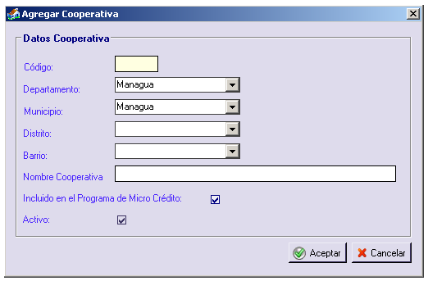

Ilustración Agregar Cooperativa

* Para hacer un cambio (modificar Icono Modificar), el sistema solicitará la selección del registro a editar y el ingreso de los datos que desea cambiar. Una vez ingresados los nuevos datos del registro, el sistema los validará y si están completos y/o correctos actualizará la base de datos.

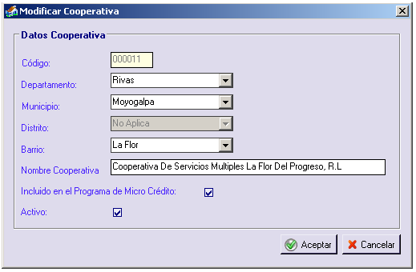

Ilustración Modificar Cooperativa

* Para hacer una baja (eliminar), el sistema solicitará la selección de la Cooperativa, a eliminar. Una vez que el usuario seleccione el registro el sistema solicitará confirmación y en caso de que el usuario confirme el sistema deberá validar que dicho registro no tenga datos relacionados, en caso de que los haya el sistema enviará mensaje de notificación al usuario, si no los hay se eliminará físicamente el registro en la base de datos.
* Si no se desea hacer una eliminación o no puede porque existen datos relacionados, existe la posibilidad de inactivar el registro, para esto el usuario deberá utilizar la opción de modificar antes descrita, y podrá indicar la inactivación del registro. El sistema procederá a inactivar el registro en la base de datos, las relaciones existentes con información grabada se conserva y lo que no se permitirá es la utilización del mercado inactivo para el ingreso de nueva información en el sistema.
* Para imprimir Icono Imprimir, se presenta una pantalla de parámetros donde se puede filtrar por Departamento, Municipio, Distrito y otros parámetros disponibles. Luego de haber definido los parámetros se genera el reporte y se permite su impresión por Pantalla, Impresora y Archivo (formato PDF, XLS y RTF). Este reporte tiene el código CB6b.
  1. **Mantenimiento de Mercados**

**Descripción General**

Permite registrar los diferentes mercados que existen en todo el país, agrupados por Departamento, Municipio y en el caso de Managua se especifica el Distrito y el Barrio. Se ofrecen las opciones de Agregar, Modificar y Eliminar Mercado en dependencia de que el rol del usuario conectado al sistema lo permita.

Para ingresar se selecciona la opción ubicada en el menú vertical que se muestra a continuación y oprime el botón izquierdo del mouse.

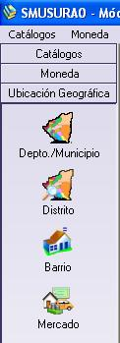

Ilustración Opción Mercado Menú Vertical

O bien selecciona la opción Mercado del menú horizontal que se muestra a continuación y oprime el botón izquierdo del mouse.

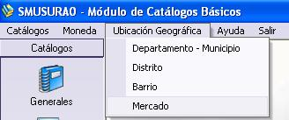

Ilustración Opción Mercado Menú Horizontal

Luego de haber seleccionado la opción para Mercados, aparecerá una pantalla conteniendo información de los Mercados existentes. En la siguiente ilustración se muestra la pantalla principal:

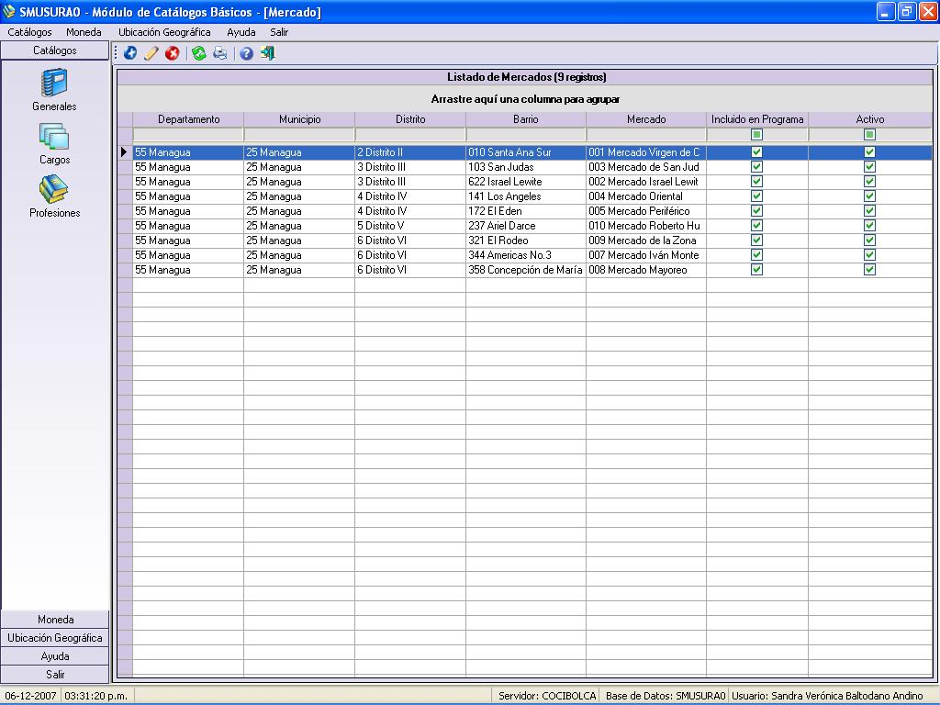

Ilustración Pantalla Principal Mercados

El sistema permitirá crear, modificar y eliminar o bien desactivar un Mercado. Para esto:

* Para hacer un alta (agregar Icono Agregar), el sistema solicitará todos los datos asociados al Mercado, tales como Código del Mercado, Departamento (seleccionado de una lista), Municipio (seleccionado de una lista), Distrito (seleccionado de una lista en el caso que el municipio sea Managua, en caso contrario por defecto es No Aplica), Barrio (seleccionado de una lista), Nombre del Mercado y que si está incluido en el Programa de Micro Crédito. En la pantalla se indica si está Activo, pero como es un ingreso nuevo este dato se encuentra por defecto marcado (como verdadero, es decir Activo) e inhabilitado (sin poder modificarse). Una vez ingresados por el usuario, el sistema validará los datos y si están completos y/o correctos los registrará en la base de datos.

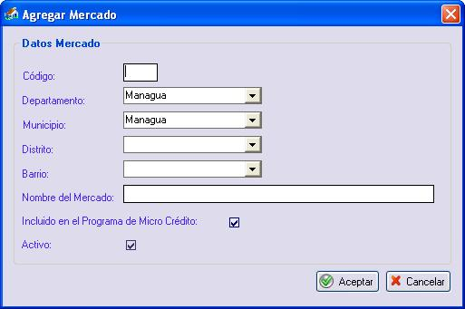

Ilustración Agregar Mercado

* Para hacer un cambio (modificar Icono Modificar), el sistema solicitará la selección del registro a editar y el ingreso de los datos que desea cambiar. Una vez ingresados los nuevos datos del registro, el sistema los validará y si están completos y/o correctos actualizará la base de datos.

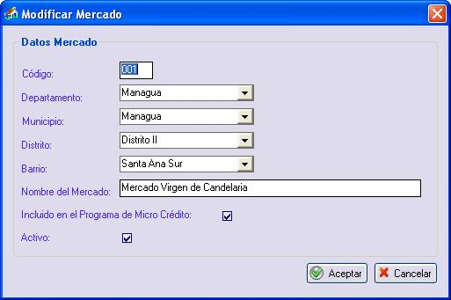

Ilustración Modificar Mercado

* Para hacer una baja (eliminar), el sistema solicitará la selección del Mercado a eliminar. Una vez que el usuario seleccione el registro el sistema solicitará confirmación y en caso de que el usuario confirme el sistema deberá validar que dicho registro no tenga datos relacionados, en caso de que los haya el sistema enviará mensaje de notificación al usuario, si no los hay se eliminará físicamente el registro en la base de datos.
* Si no se desea hacer una eliminación o no puede porque existen datos relacionados, existe la posibilidad de inactivar el registro, para esto el usuario deberá utilizar la opción de modificar antes descrita, y podrá indicar la inactivación del registro. El sistema procederá a inactivar el registro en la base de datos, las relaciones existentes con información grabada se conserva y lo que no se permitirá es la utilización del mercado inactivo para el ingreso de nueva información en el sistema.
* Para imprimir Icono Imprimir, se presenta una pantalla de parámetros donde se puede filtrar por Departamento, Municipio, Distrito y otros parámetros disponibles. Luego de haber definido los parámetros se genera el reporte y se permite su impresión por Pantalla, Impresora y Archivo (formato PDF, XLS y RTF). Este reporte tiene el código CB6.
  1. **Reportes y Consultas**

**Descripción General**

Permite generar listados operativos del módulo de Catálogos Básicos del sistema en dependencia de que el rol del usuario conectado al sistema así lo permita.

Para ingresar se selecciona la opción Reportes y Consultas del menú horizontal que se muestra a continuación y se oprime el botón izquierdo del mouse.

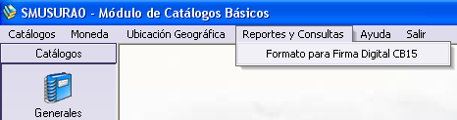

Ilustración Opción Reportes y Consultas Menú Horizontal

Todos los reportes se permite su impresión por Pantalla, Impresora y Archivo (formato PDF, XLS y RTF). Este reporte tiene el código CB15.